PDAP GBU Management und Risikoanalyse
  - Im Dezember 2020
  - Anforderungen und Risiken in der Betriebssicherheit verwalten
Das PDAP GBU Management bietet eine abteilungsbezogene Verwaltung von Arbeitsblättern und Maßnahmen für Ihre Gefährdungsbeurteilung und Risikoanalyse. Erfasst werden Informationen zu Gefährdungen und Schutzzielen. Diese ermöglichen Ihnen abteilungs- und bereichsbezogen zu beurteilen, welche Gefährdungen vorliegen, diese zu spezifizieren und dafür Schutzziele zu definieren, den Handlungsbedarf zu beurteilen und die Risikoeinstufung vorzunehmen. Hierbei können Sie zwischen großen, mittleren und geringen Risikoeinstufungen unterscheiden. Demgemäß können Sie eine Maßnahmenliste definieren und diese mit Terminen und Verantwortlichkeiten versehen. Das System erinnert anschließend die eingetragenen Bearbeiter zu den Maßnahmen automatisch und regelmäßig zu deren Aufgaben. Gleichzeitig wird der Abteilungsleiter über den Fortgang der seinen Bereich betreffenden Maßnahmen informiert. So wird eine lückenlose Rückverfolgbarkeit und Dokumentation gewährleistet. Gleichzeitig bilden Sie eine gute Grundlage für Ihre internen Audits.

Features
- Lebendige, interaktive Berichterstellung
- Moderner Ansatz zur Risikoanalyse
- Startseite für den schnellen Einstieg
- Nutzung von Vorlagen beim Anlegen und zum Nachweis der angewendeten Schutzvorgaben
- Regelmäßige persönliche Maßnahmenliste per Email
- Umweltschonend durch Vermeidung von Ausdrucken mit virtuellen Unterschriften
- Export-Funktion für Berichte in zahlreiche Office-Formate (PDF, Word, Excel, usw...)
- Darstellung und Bearbeitung direkt im Berichtsportal im Browser
- Signaturspeicher für zeichnungsbefugte Mitarbeiter und digitale Unterschriften
- Domänengesteuertes Sicherheitskonzept
- Filtermöglichkeit für die Eingrenzung des Risikobereichs
- Risiko-Ampel als Fieberthermometer
- Anlagenordner für mitgeltende Unterlagen
- Grundlage für interne Audits
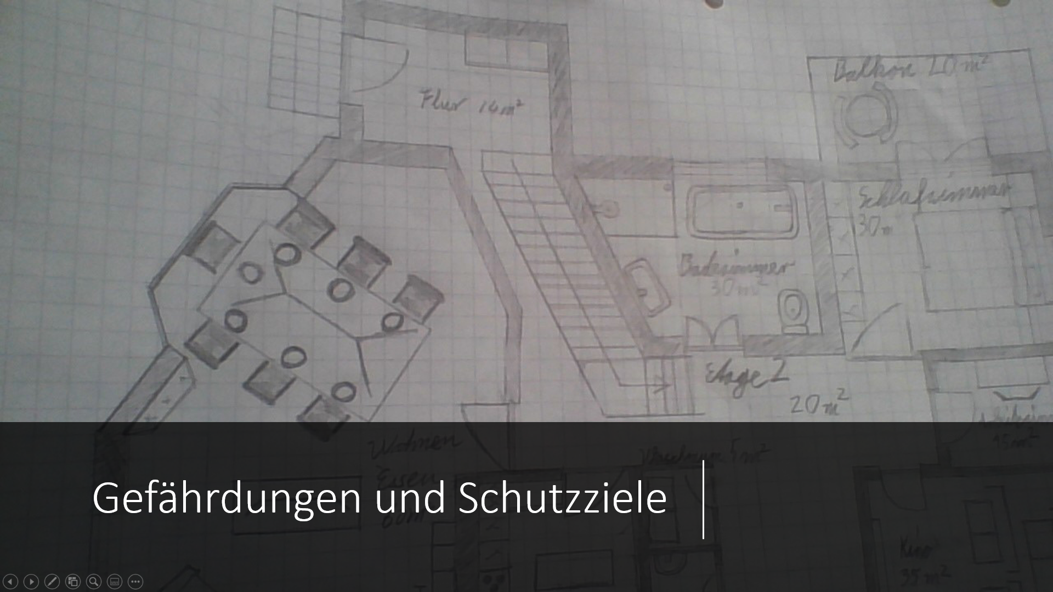
Inhalt
1 Features 1
3 Gefährdungsbeurteilung 3
3.1 GBU Start 3
4 Verwaltung von Gefährdungsbeurteilungen 3
5 Funktionsüberblick und Navigation 4
6 Liste der Abteilungen 8
6.1 Liste der Gefährdungsbeurteilungen zu den Abteilungen 9
6.1.1 Sortierung der eingetragenen GBUs 10
6.2 Anzeigen der Arbeitsblätter zu einer Gefährdungsbeurteilung 10
6.3 Wechsel zurück zur Abteilungsliste 11
6.4 Stammdatendatenfelder der Arbeitsblätter bearbeiten 12
7 Nutzung von Vorlagen für den Nachweis der angewendeten Schutzvorgaben 13
7.1 Neue oder bestehende Einträge bearbeiten 14
7.2 Regeln für die Nummernvergabe 15
7.3 Nummern müssen eindeutig sein 15
7.4 Mitgeltende Unterlagen 16
7.5 Anlagenordner zu mitgeltenden Unterlagen 16
Vorlagengruppen 17
7.6 Aufbau einer Vorlagengruppe 17
7.7 Übernehmen der Vorlagengruppe in eine GBU 18
8 Informationen zur Gefährdungsbeurteilung und der Risikoeinstufung 20
8.1 Maßnahmen bei Handlungsbedarf einleiten 21
8.1.1 Maßnahmen bearbeiten 21
8.1.2 Zwischenstatus von Maßnahmen dokumentieren 22
9 Risikoanalyse 24
9.1 Risikoeinschätzung 24
9.2 Unterscheidungsstufen beim Schadensausmaß 24
9.3 Eintrittswahrscheinlichkeit 24
9.4 Risikokennzahl 25
9.5 Risikogruppen 25
9.6 Risiko-Ampel als Fieberthermometer 26
9.7 Filtermöglichkeit für die Eingrenzung des Risikobereichs 27
10 Einstellung der Risikobereiche 27
10.1 Berechtigungen für die Einstellung der Risikobereiche 28
11 Liste der offenen Maßnahmen 29
12 Signaturspeicher für digitale Unterschriften 29
13 Persönlicher Erinnerungsdienst 30

Gefährdungsbeurteilung
Um den allgemeinen Grundsatz des Arbeitsschutzes zu erfüllen, verlangt u.a. der Gesetzgeber, dass Arbeitsbedingungen beurteilt werden. Dieser Prozess wird Gefährdungsbeurteilung (GBU) genannt und umfasst mehrere Schritte.

GBU Start
Beginnen Sie Ihre Gefährdungsbeurteilung zu einer Abteilung oder erweitern und ergänzen Sie die bestehenden Beurteilungen mit einem Maßnahmenkatalog oder einer Risikobewertung. Erstellen Sie neue Beurteilungen auf der Basis von gewonnenen Erkenntnissen und aus der Wirksamkeit der getroffenen Maßnahmen. Die Startseite zeigt die strukturierte Vorgehensweise. Sie können Berichte erstellen, die Terminübersicht abteilungs- und personenbezogen anzeigen lassen und Maßnahmenbearbeiter regelmäßig per Email über Termine informieren. Die Risikoanalyse erstellen Sie mit Risikomatrix und Ampelfaktor als zentraler Schwerpunktdarstellung. Nutzen Sie die Hyperlinks unter den Beschreibungen auf der Startseite, als Einstiegspunkt für Ihre Arbeit mit dem System.
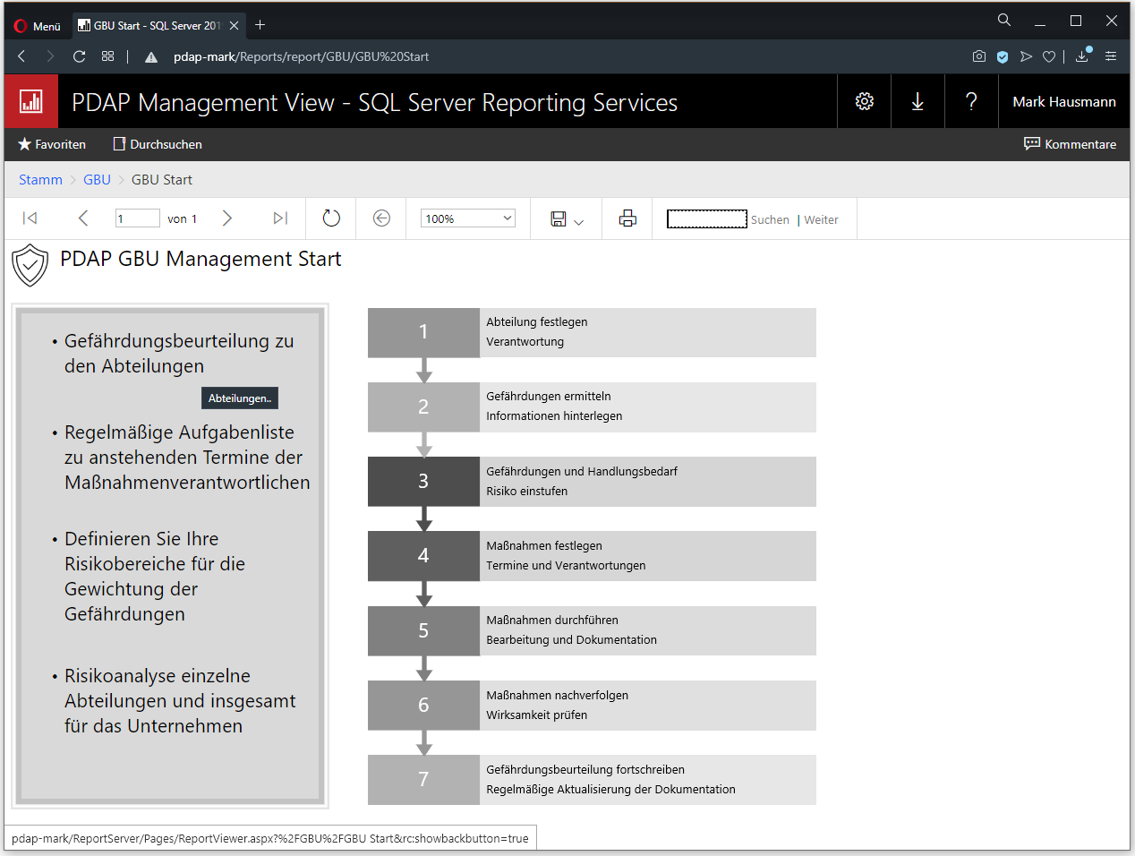

Verwaltung von Gefährdungsbeurteilungen
Die Gefährdungsbeurteilungen in PDAP werden auf Basis von Abteilungen oder Bereichen, im Browser über das Management View Portal verwaltet. Sie können aus der Liste der Abteilungen auswählen und dazu eine oder mehrere Gefährdungsbeurteilungen anlegen, diese einsehen und verwalten. Als Grundlage dient der Abteilungskatalog aus dem PDAP-CAQ-System.
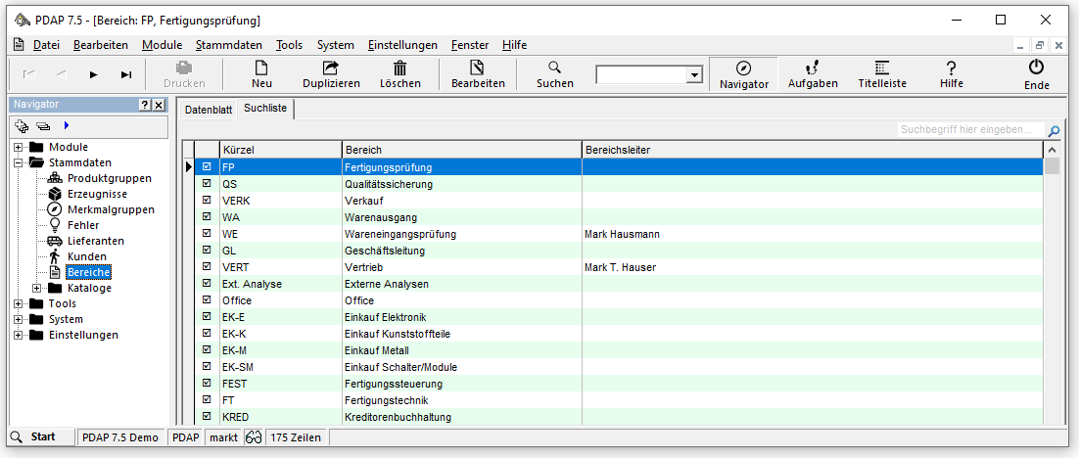

Funktionsüberblick und Navigation
Navigieren Sie zu den gewünschten Funktionsbereichen, indem Sie die Hyperlinks unter den Beschreibungen anklicken. So wechseln Sie zum Beispiel von der Startseite in die Liste der Abteilungen. Über das Dokumentensymbol wechseln Sie dann weiter zum jeweiligen Datensatz innerhalb der Liste für die weitere Bearbeitung. Über das Symbol oben links in der Ecke, können Sie jeweils zum nächst hören Punkt der Bearbeitung zurückkehren, bis Sie schließlich wieder zur Startseite gelangen. Von der Startseite aus können Sie dann die Risikoanalyse oder die Terminübersicht zu den Maßnahmen mit Handlungsbedarf aufrufen. Die folgenden Abbildungen zeigen Ihnen einen Überblick über die Funktionen und Anwendungsmöglichkeiten mit den interaktiven Berichten im PDAP Portal zur Gefährdungsbeurteilung. Die weiteren Erläuterungen finden Sie danach weiter unten im Anschluss dieser Dokumentation.
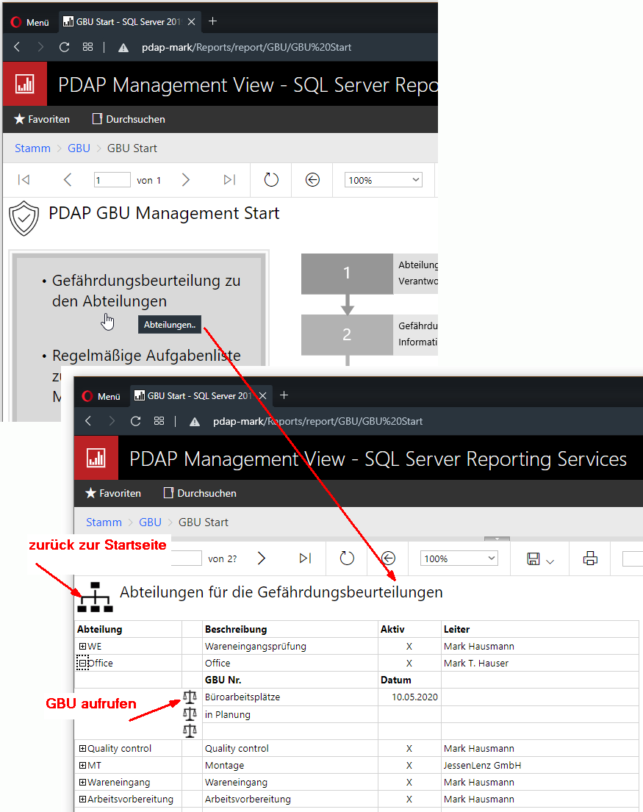
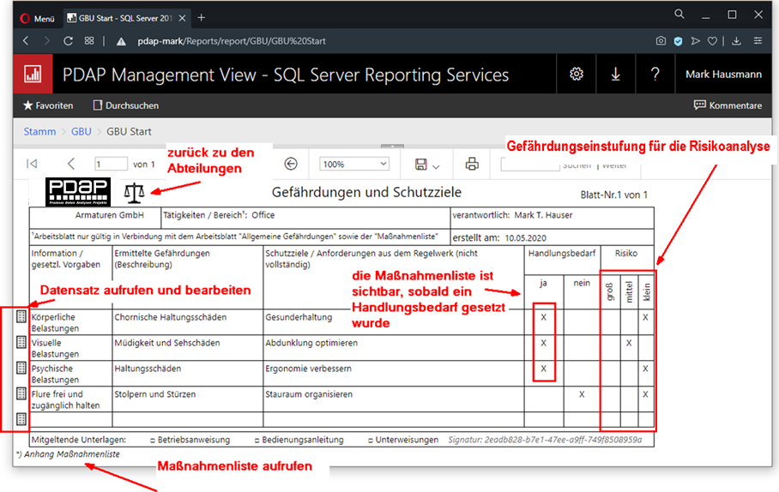
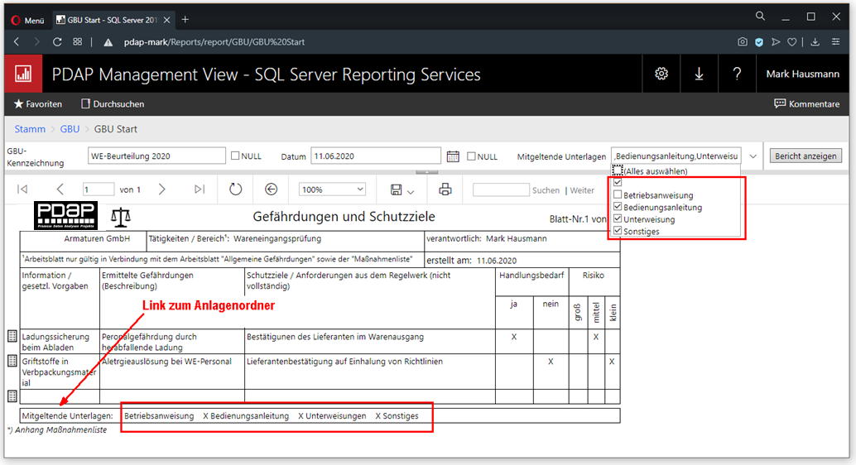
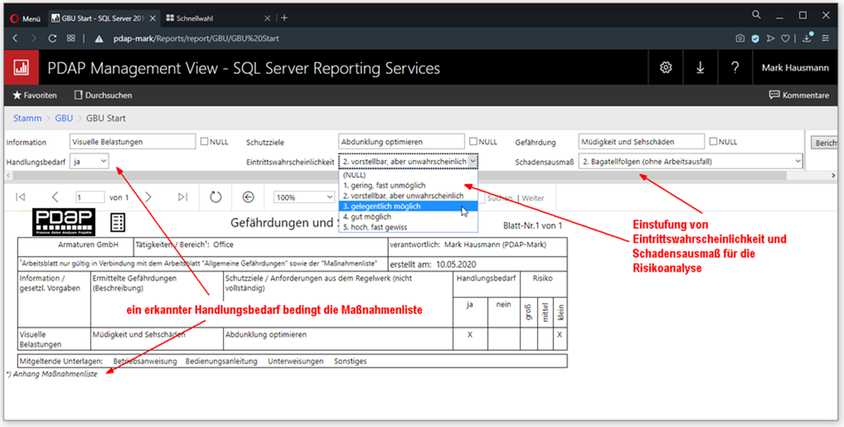
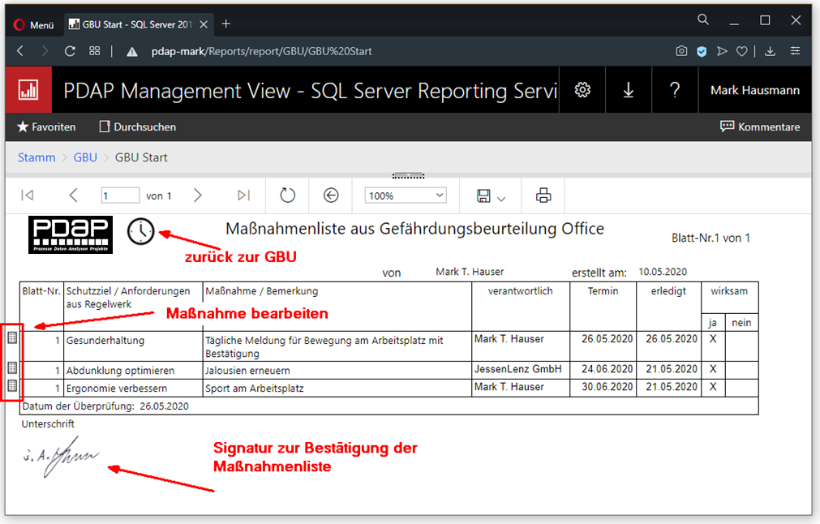
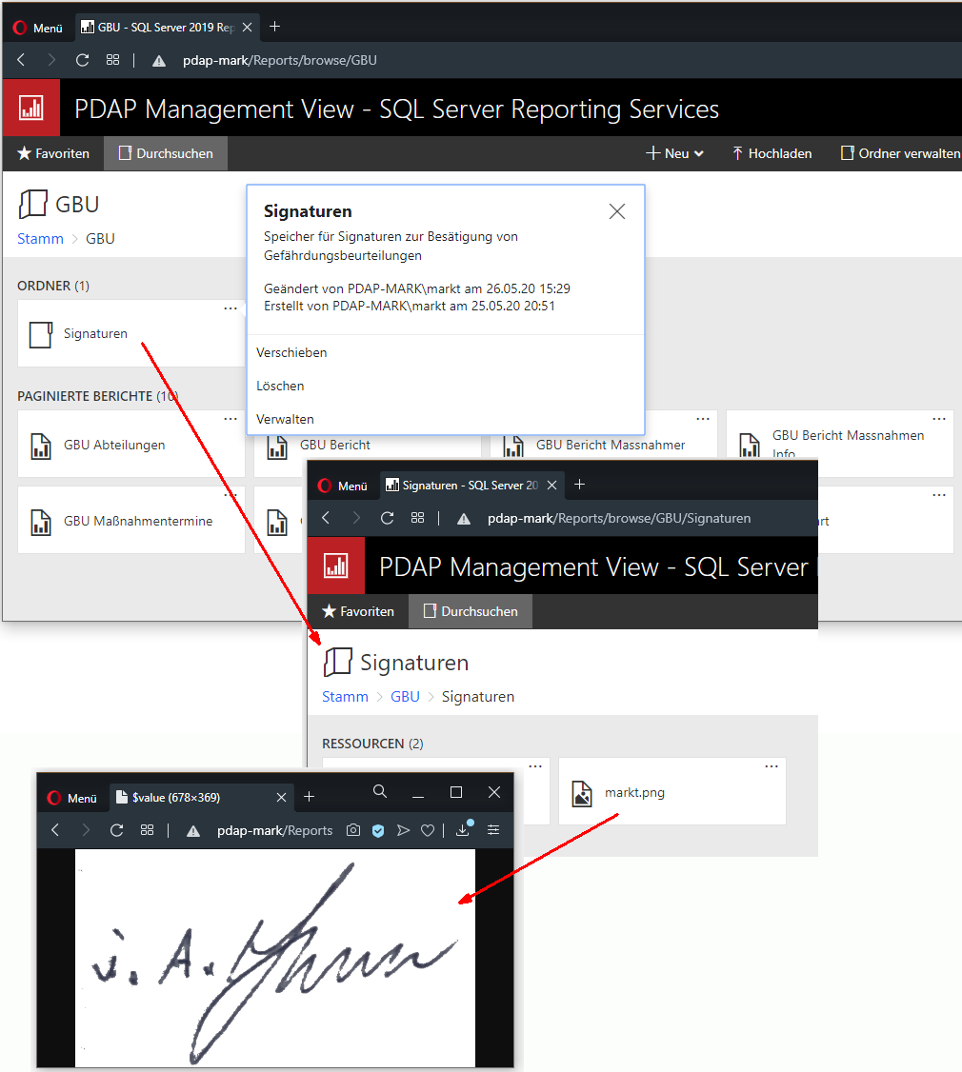
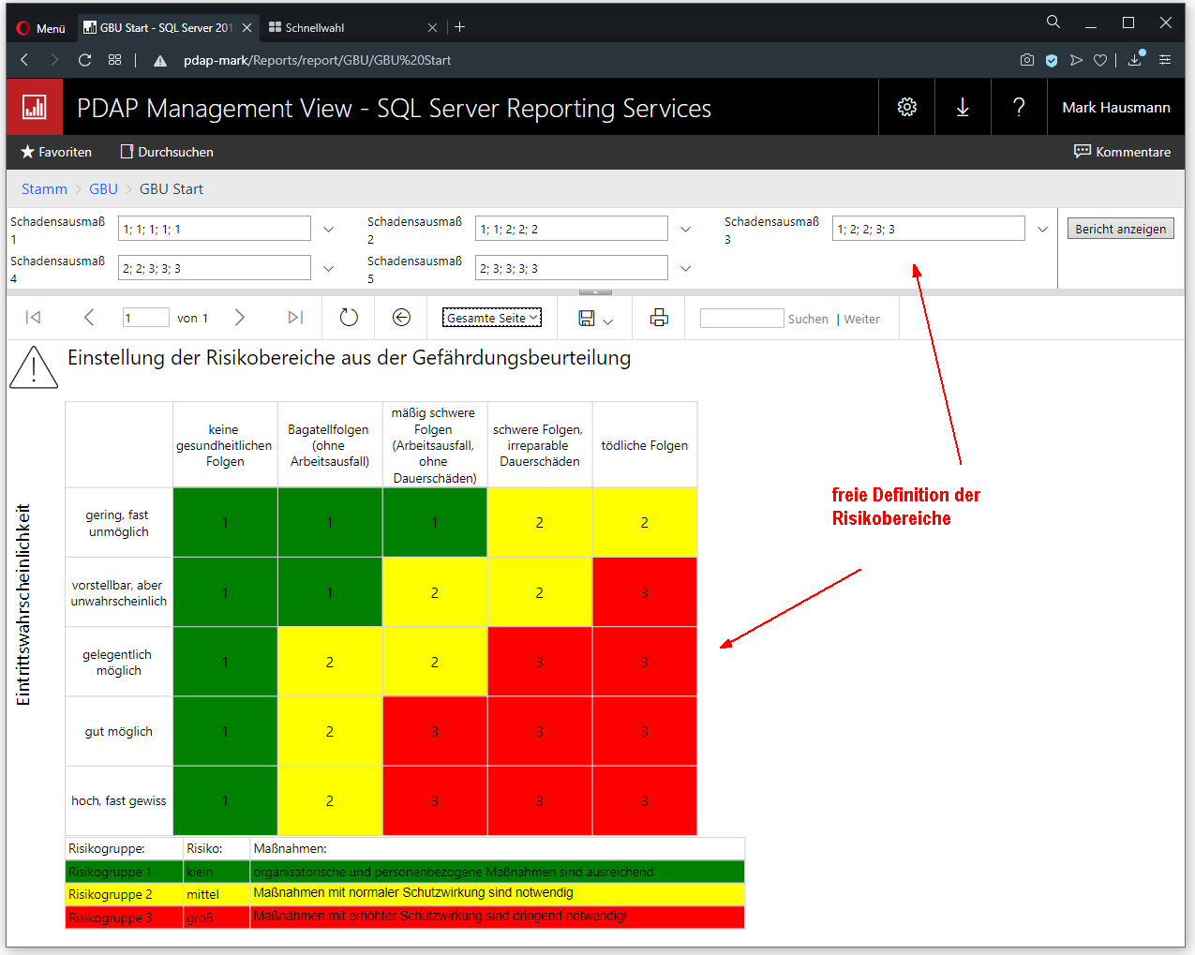
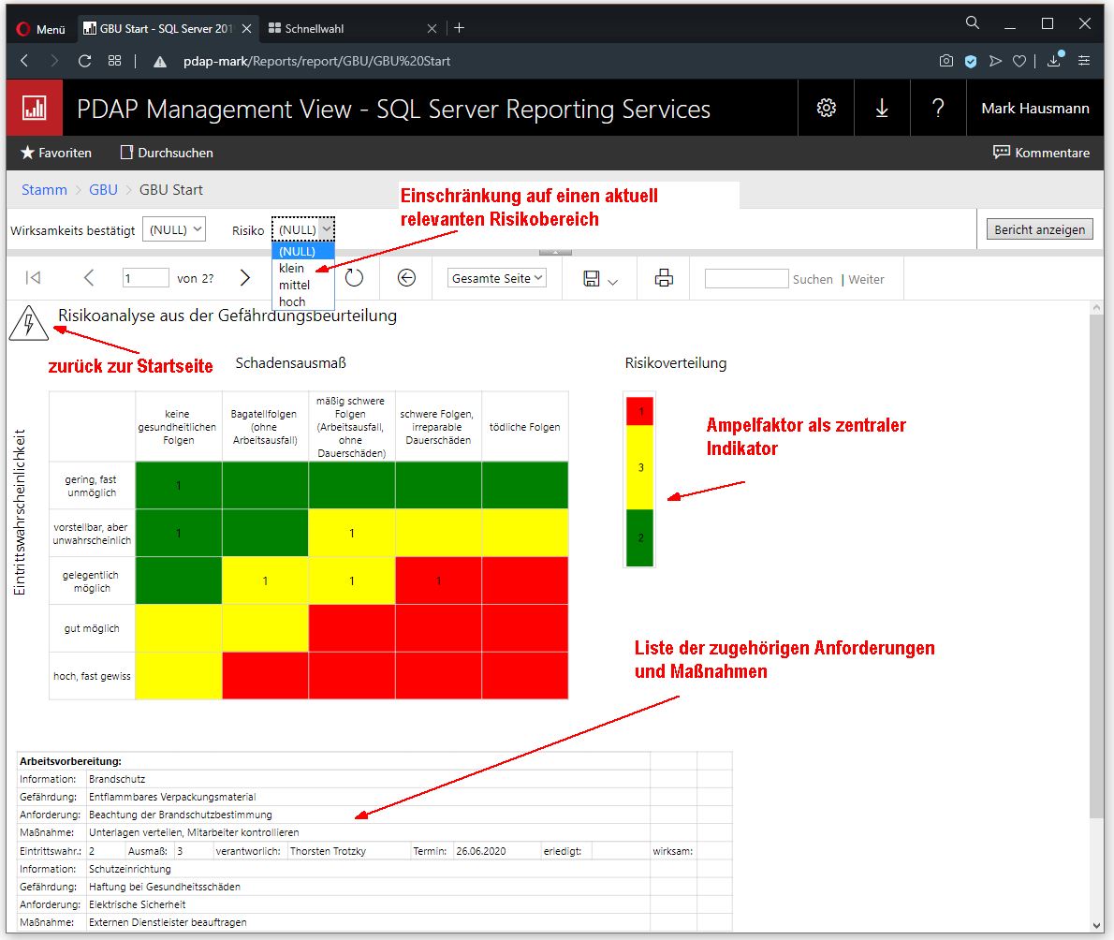
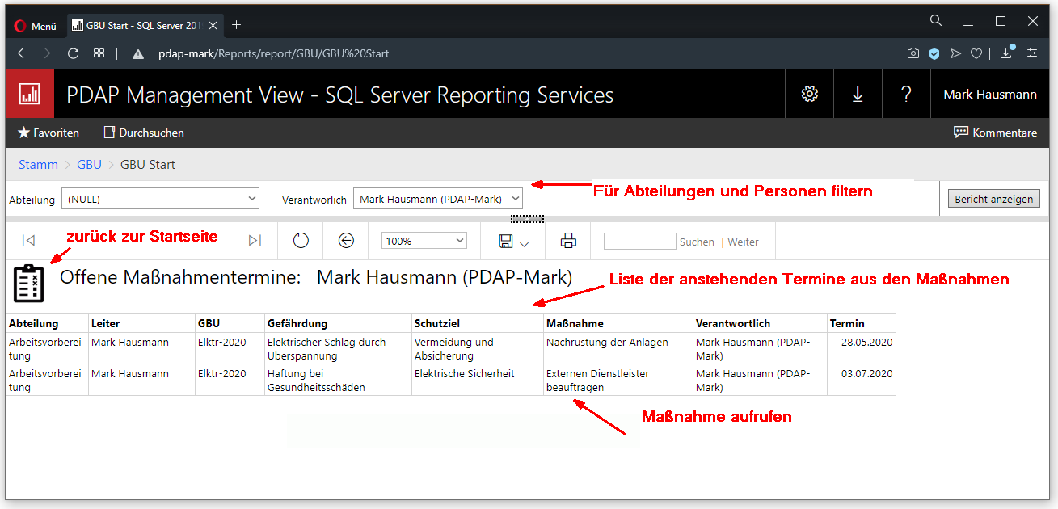
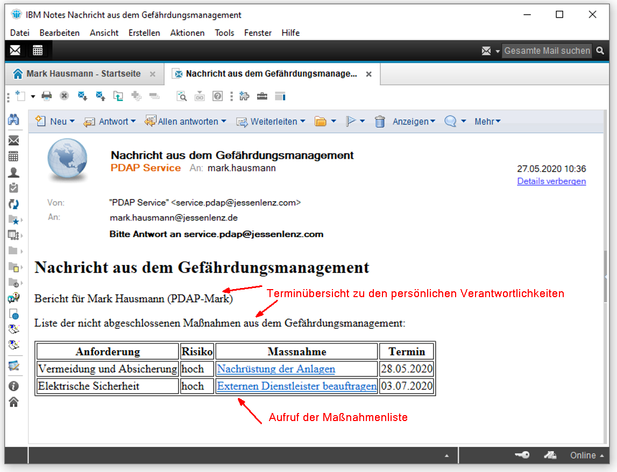

Liste der Abteilungen
Starten Sie Ihre Beurteilungen mit der Liste der Abteilungen. Sie können die Filter „Aktiv“ und „Bezeichnung“ nutzen, um die Liste bei Bedarf einzuschränken. Mit „Aktiv“ können Sie auswählen, ob Sie nur die aktiven Abteilungen anzeigen möchten. Über „Bezeichnung“ können Sie einen Textbestandteil eintragen, um nur bestimmte Abteilungsarten anzeigen zu lassen. Es werden in dem Fall nur solche Abteilungen angezeigt, die den angegebenen Bestandteil im Abteilungsnamen oder ihrem Abteilungskürzel tragen. Um einen Filter zu aktivieren, entfernen Sie die NULL-Kennzeichnung. Damit werden die zugehörigen Filterfelder verwendbar. Durch Klicken auf „Bericht anzeigen“ wird die Liste gemäß Ihrer Auswahl aktualisiert.
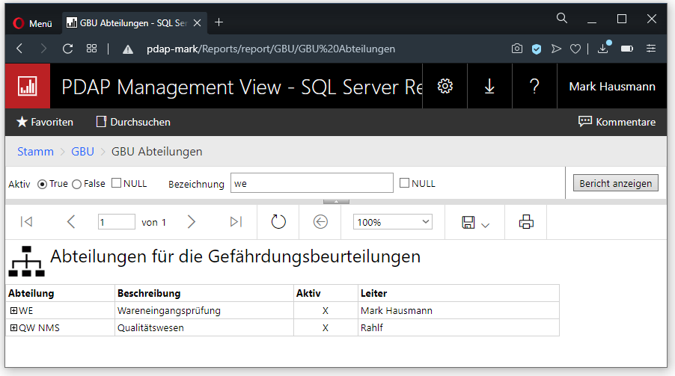
Hinweis: Es werden nur Abteilungen angezeigt, die in PDAP einen Abteilungsleiter zugewiesen haben.
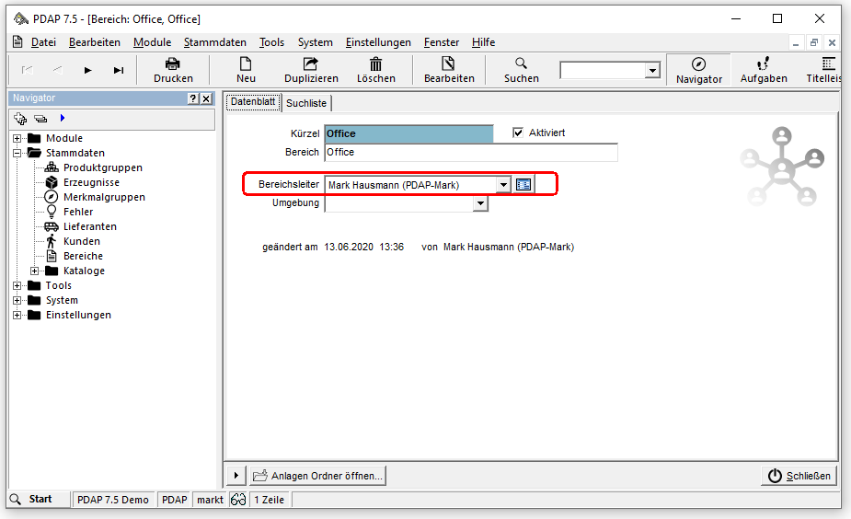

Liste der Gefährdungsbeurteilungen zu den Abteilungen
Sie erweitern die Ansicht für eine Abteilung über das Plus-Symbol und können so die Liste der zugehörigen Gefährdungsbeurteilungen sehen.
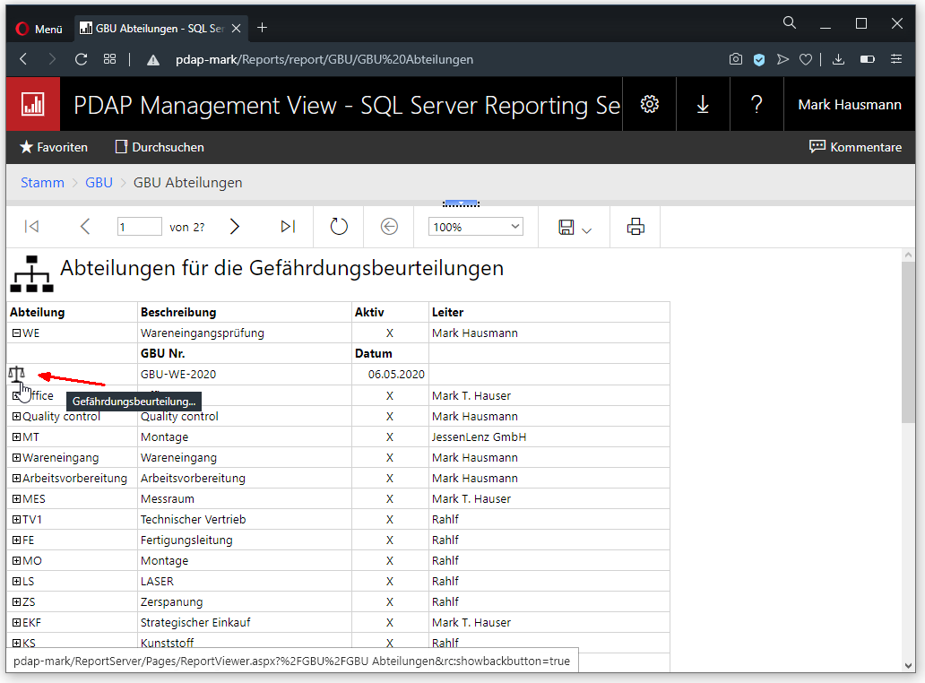

Sortierung der eingetragenen GBUs
Die Reihenfolge der GBU’s in den Abteilungen ist vorgegeben durch das Datum. In der Voreinstellung ist das immer das Anlegedatum, nach dem sortiert wird. Wenn Sie das angegebene Datum also ändern, ändert sich auch die Position dieser GBU in der Reihenfolge für die Abteilung.
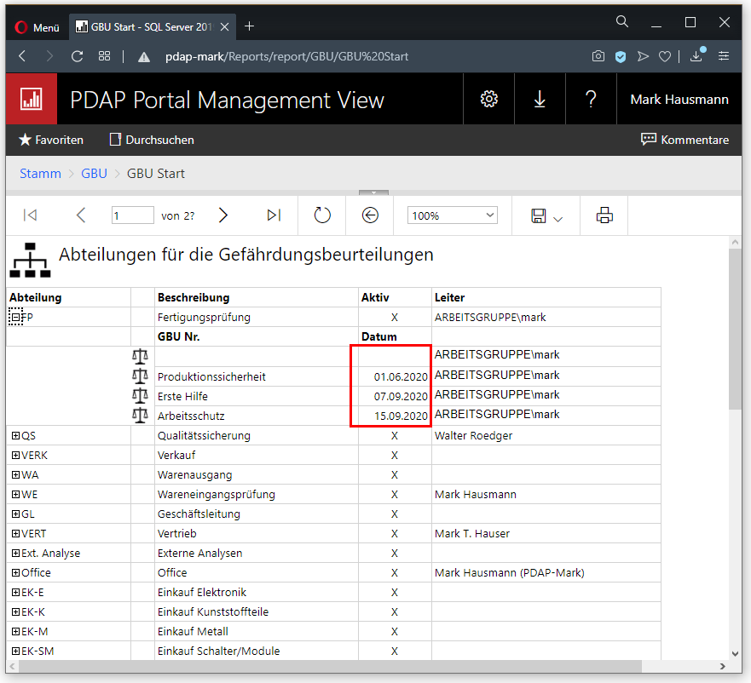

Anzeigen der Arbeitsblätter zu einer Gefährdungsbeurteilung
Klicken Sie auf das Berichtssymbol links in der Zeile zur Gefährdungsbeurteilung, um die zugehörige GBU aufzurufen. Klicken Sie auf das Symbol in der leeren Zeile, um eine neue Gefährdungsbeurteilung anzulegen. Die Leiter der Abteilungen sind automatisch die Verantwortlichen für die GBUs in Ihrer Abteilung. Optional kann einer anderen Person die Verantwortung übertragen werden. In dem Fall zeigt die Spalte rechts für den Leiter auf der Abteilungsebene weiterhin den Abteilungsleiter dar und auf der GBU-Ebene nach dem Erweitern der Abteilungszeile den Einzelverantwortlichen für die GBU.
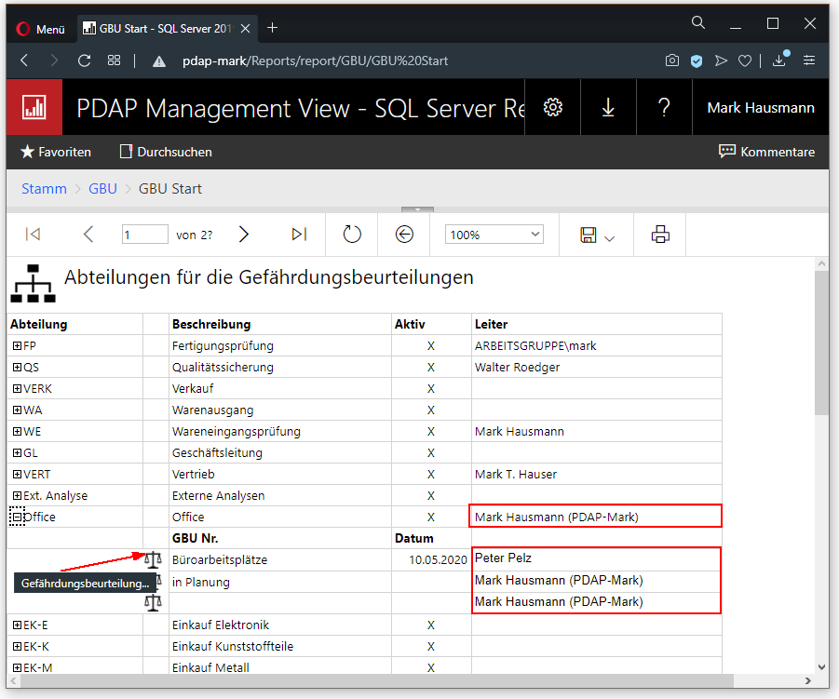
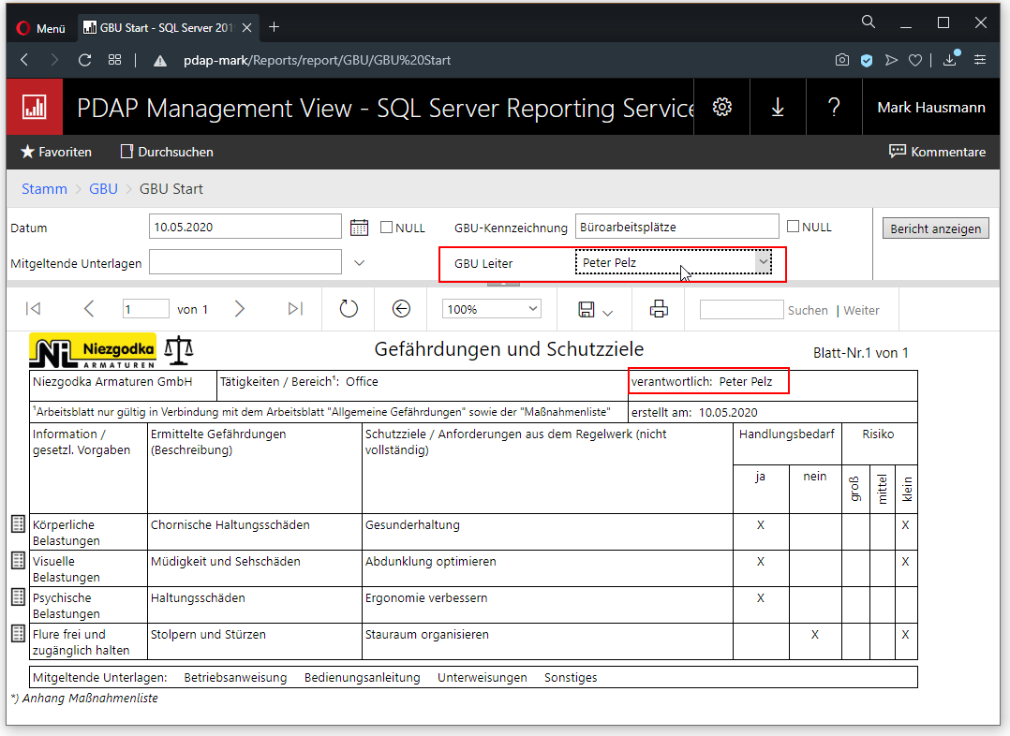

Wechsel zurück zur Abteilungsliste
Sie wechseln aus einer GBU zurück in die Liste der Abteilungen, indem Sie das GBU-Symbol, oben links in der Ansicht anklicken.
Hinweis -Tipp zur Navigation: Über das Symbol oben links in den Berichten, wechseln Sie in allen Ansichten grundsätzlich auf die nächst höhere Ebene, bis Sie schließlich zur Startseite gelangen. Wenn Sie stattdessen auf das Logo klicken, gelangen Sie sofort zur Startseite.
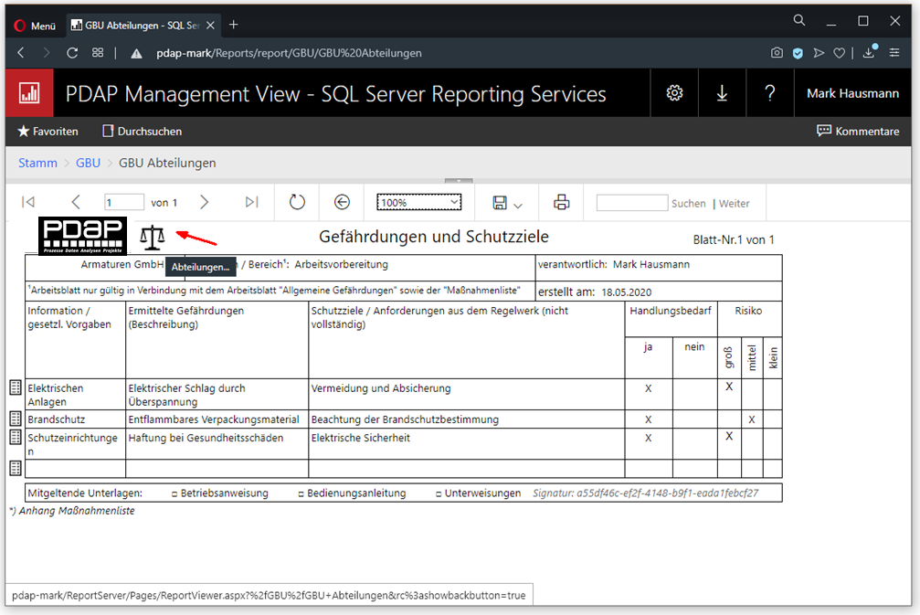

Stammdatendatenfelder der Arbeitsblätter bearbeiten
Die Stammdatenfelder bearbeiten Sie, indem Sie den Parameterbereich aufklappen und dort die Einträge für die GBU-Kennzeichnung, das Datum oder die mitgeltenden Unterlagen verändern und dann auf „Bericht anzeigen“ klicken, um zu aktualisieren. Durch das Setzten der NULL-Kennzeichnung, können Sie einen Feldeintrag entfernen. Klicken Sie auf das Berichtssymbol am linken Rand der Zeile, um die Detaildaten der jeweiligen Zeile mit den Informationen zur Tätigkeit, der Gefährdungsbeurteilung, sowie deren Risikoeinstufung zu beschreiben.
Hinweis: Sollten die Parameter nicht sichtbar sein, klicken Sie auf das Pfeilsymbol, oben in der Mitte der Ansicht. Hiermit kann man den Parameterbereich auf- und zuklappen.
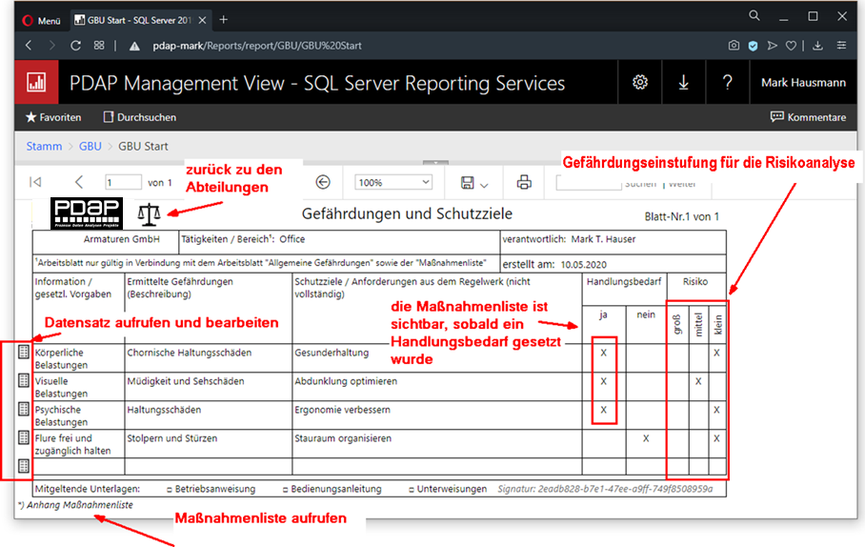

Nutzung von Vorlagen für den Nachweis der angewendeten Schutzvorgaben
Sie können Gefährdungen automatisch aus einem Katalog übernehmen. Klicken Sie dazu auf „Informationen und gesetzliche Vorgaben“, um die Vorlagenliste aufzurufen. Die Vorlagenliste kann gleichzeitig der Dokumentation der angewendeten Bereiche in der GBU dienen.
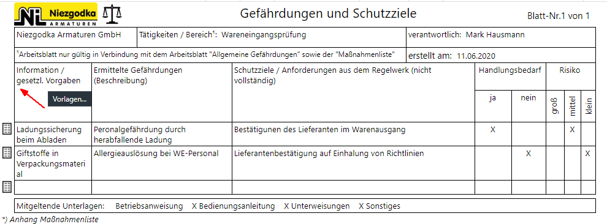
Innerhalb der Vorlagenliste sind rechts die Einträge gekennzeichnet, die bereits in Ihrem aktuellen Gefährdungsbericht aufgenommen sind. Dies dient auch der Dokumentation in Bezug auf die aktuelle GBU, von der aus die Vorlagenliste aufgerufen wurde.
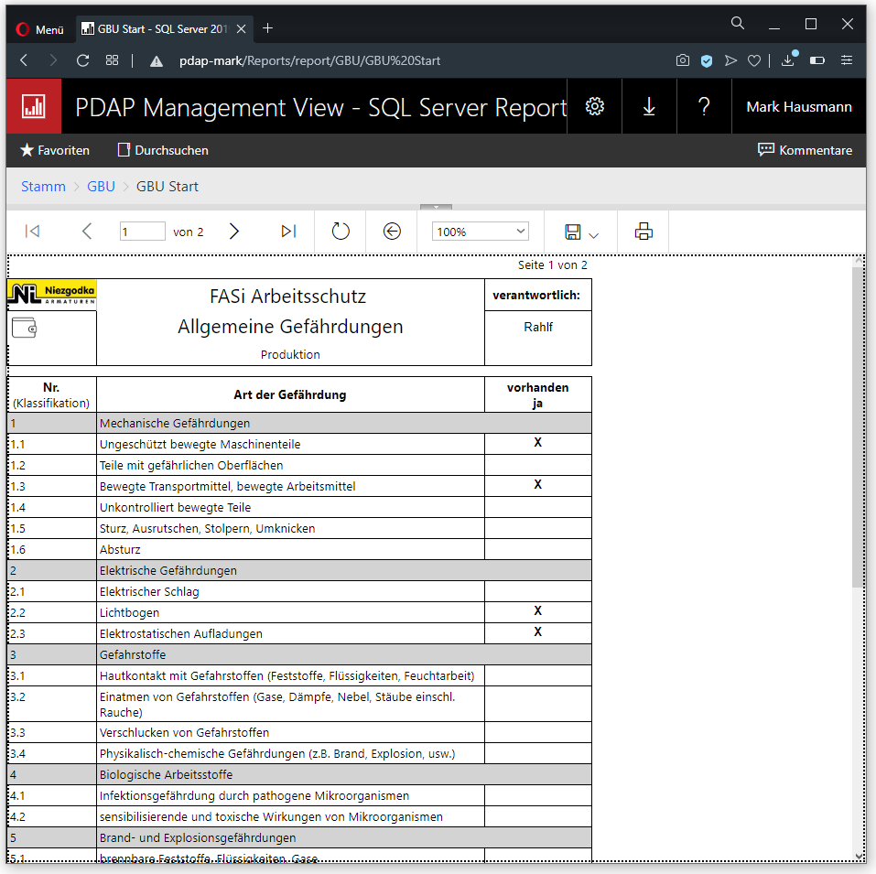
In der Vorlagenliste sind die Gefährdungen nach Klassen geordnet, die die Hauptpunkte bilden. Vorlagen nutzen Sie, um eine Zusammenstellung von Gefährdungen nach Gefährdungsklassen anzuwenden, die die Betriebssicherheit betreffen. Z.B. elektrisch oder mechanisch oder allgemein. Dazu wählen Sie die Vorlagen über den Parameter mit der Auswahlliste aus. Diese werden automatisch der GBU zugeordnet. So sparen Sie Zeit beim Anlegen und dokumentieren gleichzeitig den Bezug zur allgemeinen Gefährdungsliste. Innerhalb der GBU können Sie die Einträge noch individualisieren.
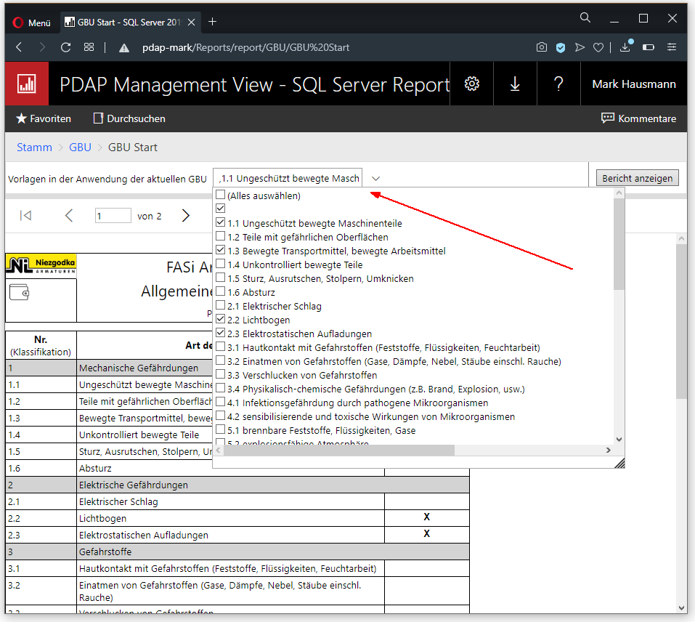

Neue oder bestehende Einträge bearbeiten
Sie können Ihren Katalog der Vorlagen individuell erweitern. Gehen Sie dazu ans Ende der Tabelle und klicken auf die letzte leere Zeile. Sie können auch einen bestehenden Eintrag anpassen.
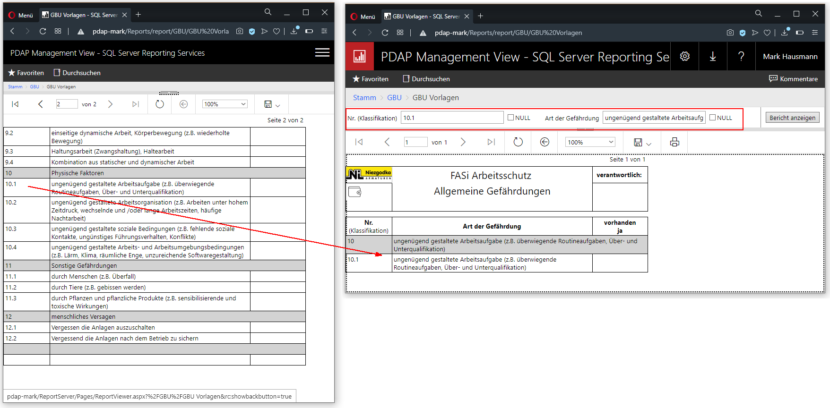

Regeln für die Nummernvergabe
Wenn Sie neue Punkte anlegen beachten Sie die Regeln für Haupt- und Unterpunkte.
Hinweis: Sie müssen zu jedem Hauptpunkt mindestens einen Unterpunkt vergeben, da diese für die Zuweisung in den GBUs genutzt werden.
Geben sie die Hauptpunkte ganzzahlig ein und tragen Sie dann die weiteren Einträge durch Unterpunkte durch einen Punkt getrennt ein.
Z.B. als neuer Hauptpunkt:
12 -> Menschliches Versagen
Dann die neuen Unterpunkte dazu:
12.1 Vergessen die Anlagen auszuschalten
12.2 Vergessen die Anlagen nach dem Betrieb zu sichern
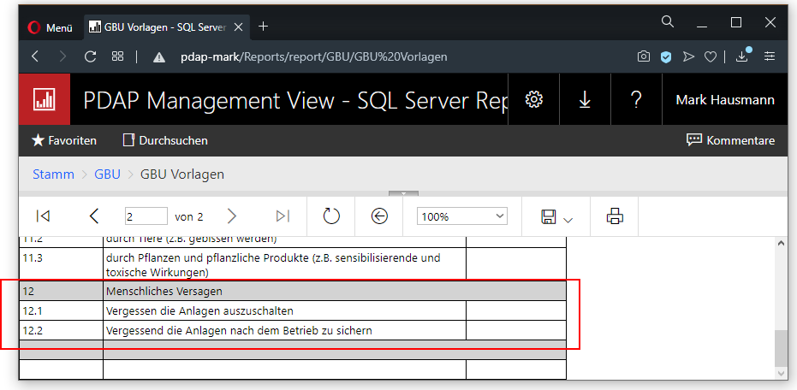

Nummern müssen eindeutig sein
Wenn Sie versuchen eine Nummer doppelt einzutragen, erhalten Sie eine Fehlermeldung. Z.B. gilt die Nummer 11 bei dem mitgelieferten Katalogaufbau als Punkt für Sonstiges. Das heißt, Sie können keinen zweiten Hauptpunkt 11 anlegen. Wenn Sie es versuchen, erhalten Sie eine Fehlermeldung, die Sie darauf hinweist, Ihre Nummernvergabe auf doppelte Einträge zu prüfen.
Fehler bei der Aktualisierung - Prüfen Sie, ob Sie evtl. doppelte Nummern vergeben haben:
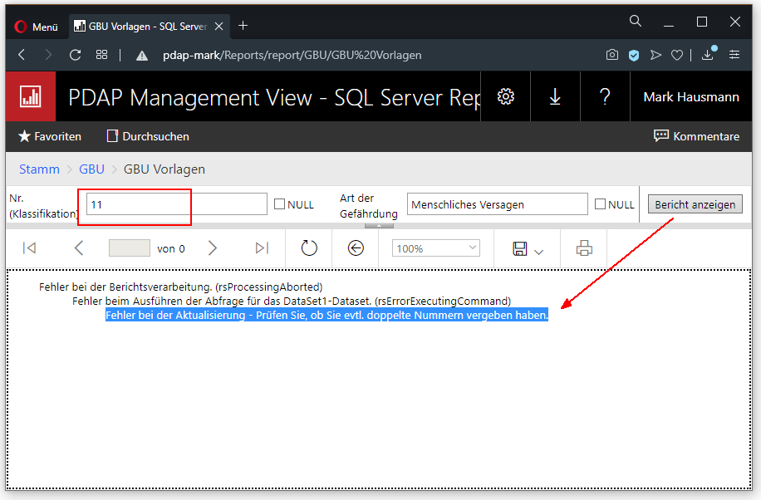

Mitgeltende Unterlagen
Welche mitgeltenden Unterlagen erforderlich sind, bestimmen Sie über die Listenauswahl am Parameter für die mitgeltenden Unterlagen.
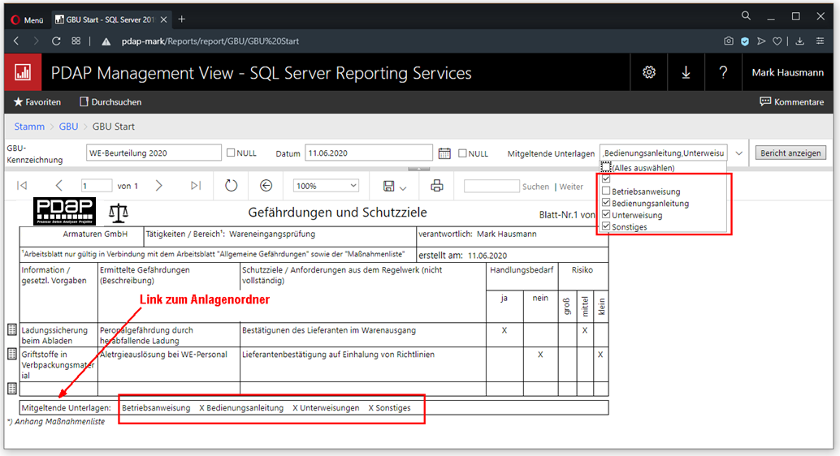

Anlagenordner zu mitgeltenden Unterlagen
Sobald mitgeltende Unterlagen ausgewählt wurden, legt das System automatisch einen Ordner für anhängliche Dokumente an. Nutzen Sie den Link unter der Beschreibung für die mitgeltenden Unterlagen in der Fußzeile der GBU, um die Seite für den Anlagenordner aufzurufen. Hier haben Sie die Möglichkeit zusätzliche Dokumente hochzuladen.
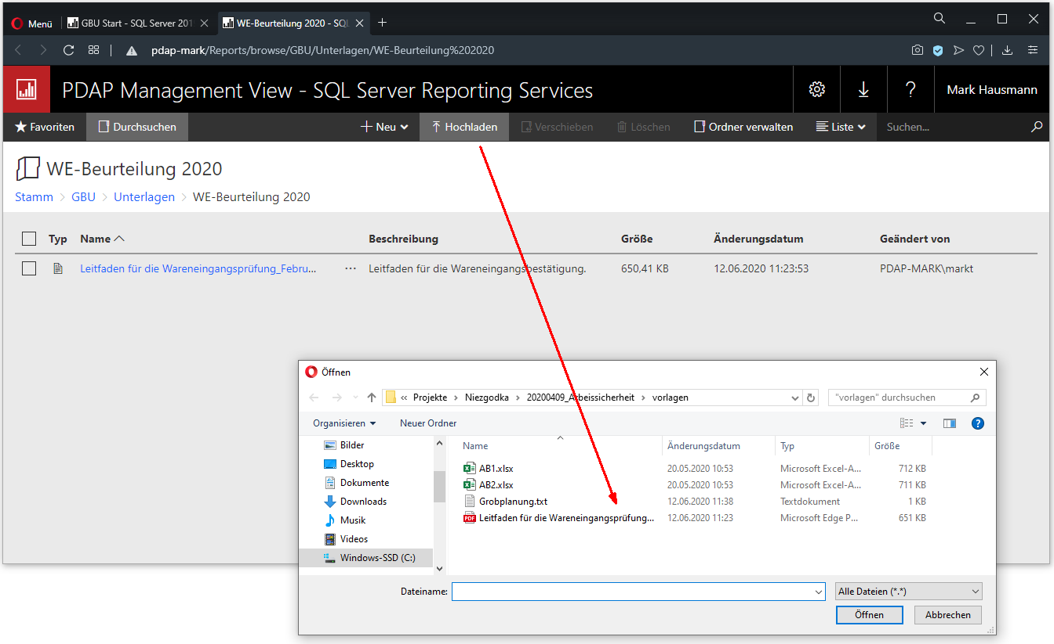

Vorlagengruppen
Vorlagengruppen ermöglichen Ihnen die Zuweisung ganzer Gefährdungspakete aus den verschiedenen Kategorien des Gefährdungskatalogs für die unterschiedlichen Themenbereiche. Fassen Sie verschiedene Vorlagen in einer gemeinsamen Vorlagengruppe zusammen. Weisen Sie in einer GBU die gewünschten Vorlagengruppen zu, um die Inhalte automatisch zu befüllen, die Sie dann bei Bedarf noch anpassen können.

Aufbau einer Vorlagengruppe
Klicken Sie in der Startseite auf den Link „Vorlagengruppen für Gefährdungen verwalten“. Sie gelangen damit in die Verwaltungsoberfläche mit der Liste für die Vorlagen, in der Sie eine Reihe von Gefährdungen zusammenstellen, die Sie daraufhin standardmäßig verwenden wollen.
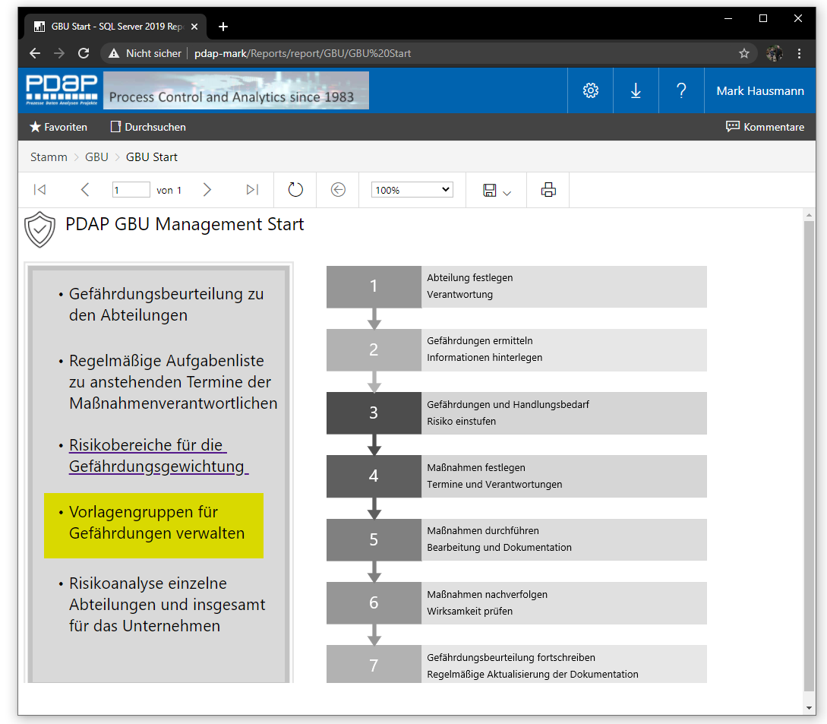
Abbildung 1: Vorlagengruppen von der Startseite aufrufen
Klicken Sie auf das leere Bezeichnungsfeld, um einen Eintrag zu erstellen. Sie können auf die gleiche Weise einen bestehenden Eintrag später anpassen.
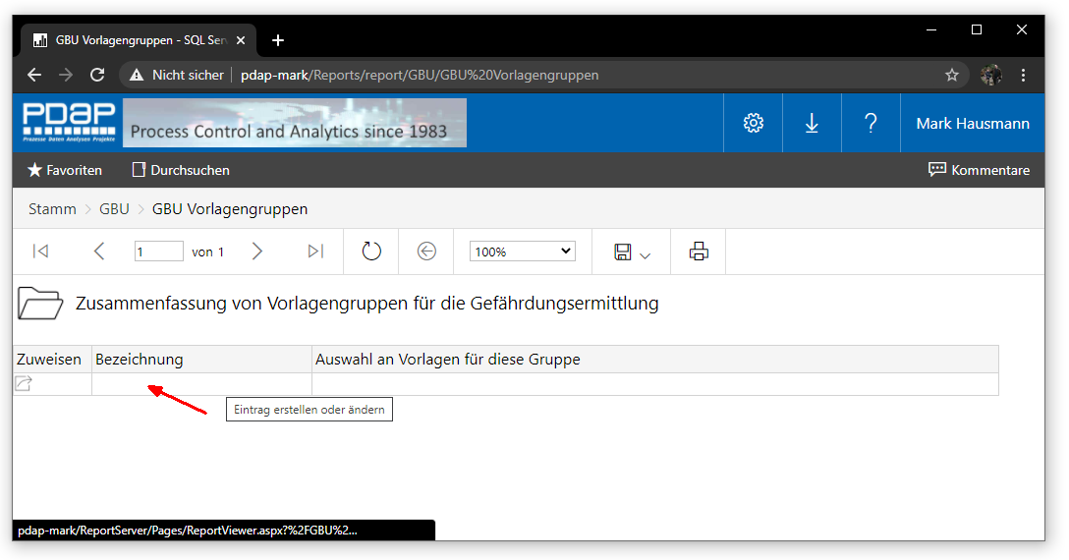
Abbildung 2: Eintrag erstellen oder ändern
Geben sie eine aussagekräftige Bezeichnung ein und wählen Sie aus dem Vorlagenkatalog diejenigen Einträge aus, die Sie über die Vorlagengruppe zusammenfassen möchten.
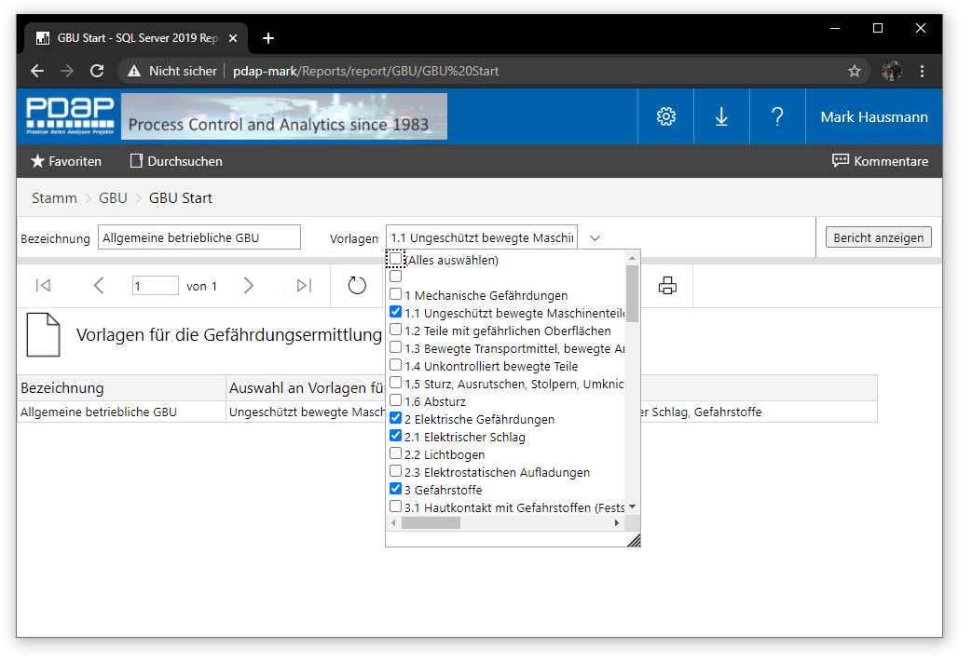
Abbildung 3: Eine Bezeichnung vergeben und Vorlagen zuweisen

Übernehmen der Vorlagengruppe in eine GBU
Um ein Vorlagenpaket aus einer Gruppe in die aktuelle GBU zu übernehmen, nutzen Sie das Auswahlsymbol links neben der ersten Spalte „Inhalt“. Hiermit gelangen Sie in die Vorlagenauswahl und können im Anschluss eine Zusammenstellung von Gefährdungs-Themen für die GBU in einem einzigen Schritt zuweisen.
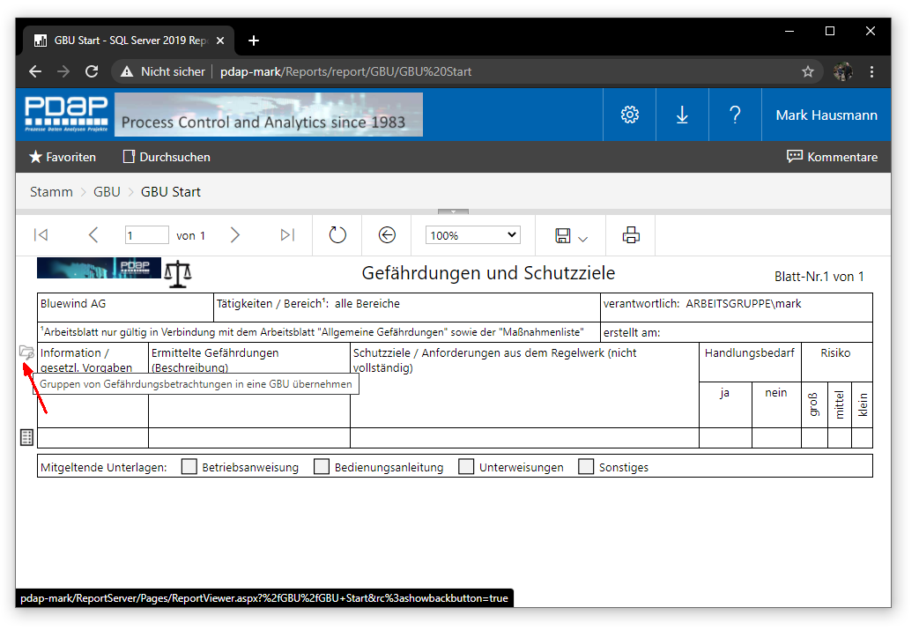
Abbildung 4: Gruppen von Gefährdungsbetrachtungen in eine GBU übernehmen
Wenn Sie die Auswahl der Vorlagengruppen aufgerufen haben, wird Ihnen im Titel die GBU angezeigt, aus der heraus Sie agieren. Wenn Sie nun eine Gruppe übernehmen, wird diese genau der GBU zugewiesen. Nutzen Sie dafür den Link und das Übernehmen-Symbol neben der Bezeichnung.
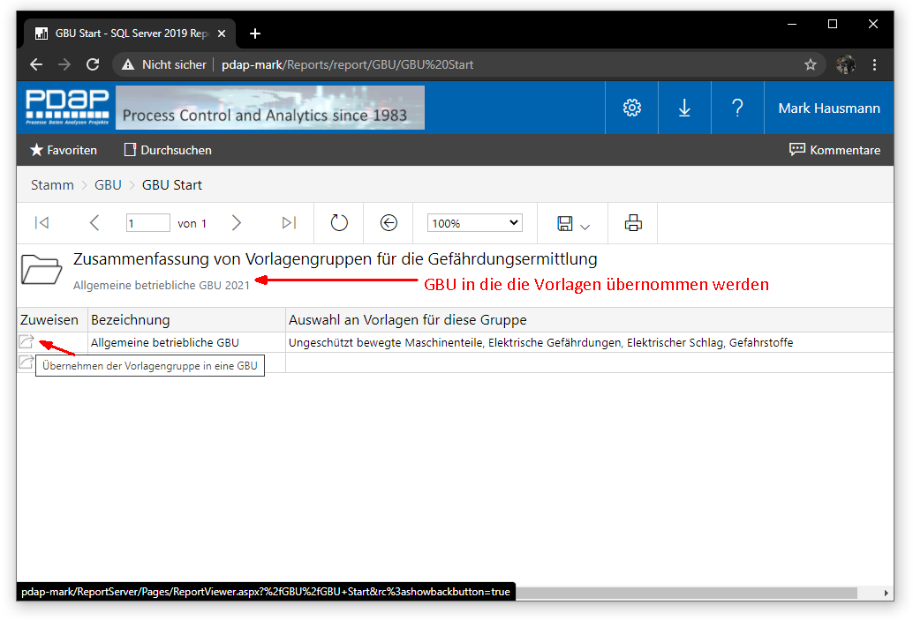
Abbildung 5: GBU in die die Vorlagen übernommen werden
Alle aufgeführten Gefährdungen werden in die aktuelle GBU übernommen. Dort können Maßnahmen usw. wie gewohnt hinzugefügt und die weiteren Schritte bearbeitet werden.
Hinweis: Vorlagen, zu denen bereits eine Beziehung übernommen wurde, werden nicht erneut zugwiesen, bis die betreffenden Zeilen in der GBU gelöscht wurden. Daran ändert sich auch nichts, sofern solche Zeilen nachträglich in der GPU bearbeitet worden sein sollten.
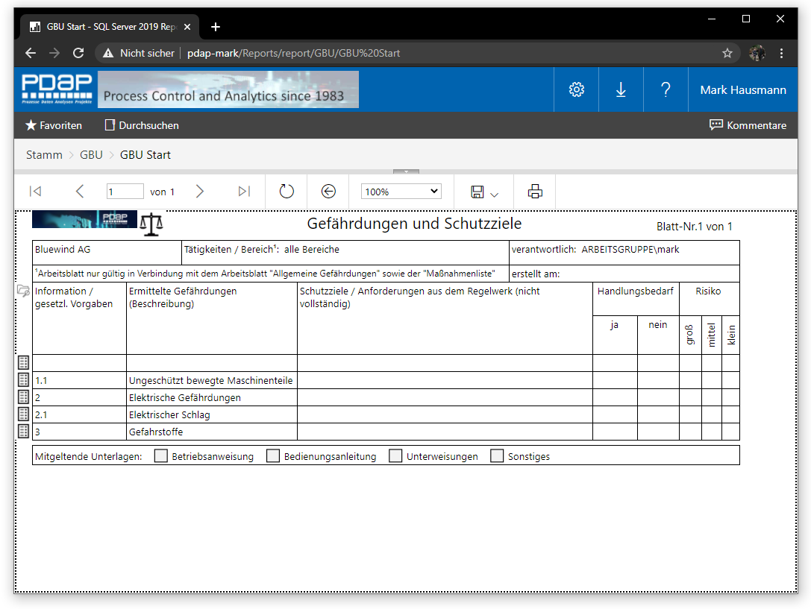
Abbildung 6: Automatisch hinzugefügte Gefährdungsbeschreibungen
Hinweis: Falls Sie die Referenzierung der Nummernkreise bei den Informationen und gesetzlichen Vorgaben nicht benötigen, empfiehlt es sich diese Spalte über den Report Builder zu entfernen. Dann haben Sie auch mehr Platz für die ermittelten Gefährdungen und deren Beschreibungen.

Informationen zur Gefährdungsbeurteilung und der Risikoeinstufung
Hier werden die Informationen zu den einzelnen Punkten in der Gefährdungsbeurteilung beschrieben. Es werden der Handlungsbedarf festgestellt und die Risikoeinstufung vorgenommen. Ein festgestellter Handlungsbedarf macht im weiteren Verlauf die Definition von Maßnahmen erforderlich. Maßnahmen können schließlich im Rahmen des Maßnahmenmanagements nachverfolgt werden. Sobald ein Handlungsbedarf erkannt wurde, wird in der zugehörigen GBU der Anhang Maßnahmenliste angezeigt. Die Einstufung des Schadensausmaßes, sowie der Eintrittswahrscheinlichkeit, sind wichtig im Rahmen der Risikoanalyse.
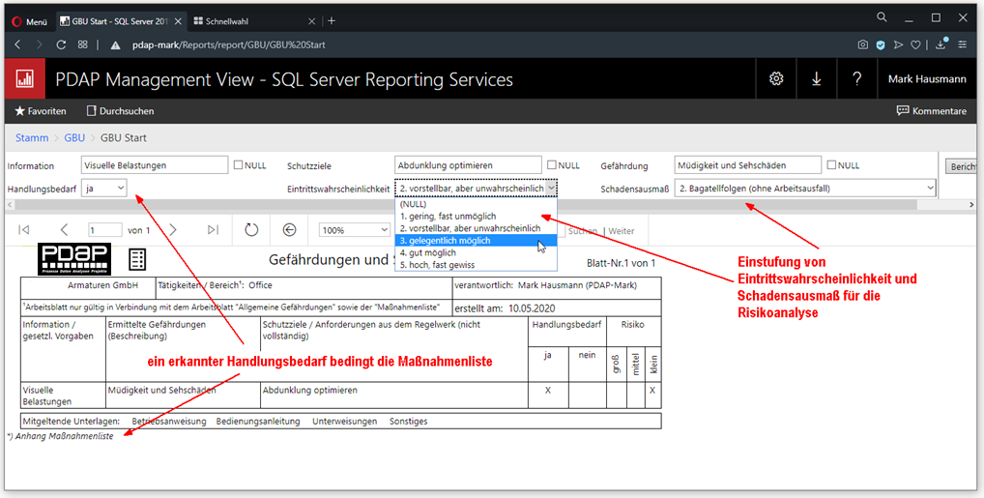

Maßnahmen bei Handlungsbedarf einleiten
Wird ein Handlungsbedarf festgestellt, werden aus den bei den Schutzzielen beschriebenen Anforderungen, automatisch von PDAP Maßnahmen abgeleitet. Diese werden in der Maßnahmenliste zu dieser Gefährdungsbeurteilung aufgeführt. Sobald eine Gefährdungsinformation mit Handlungsbedarf gekennzeichnet wurde, wird im Berichtsfuß die Ergänzung *) Anhang Maßnahmenliste angezeigt. Der Link an diesem Eintrag bringt Sie in die Darstellung der Maßnahmenliste. Als zeichnungsbefugter Benutzer, können Sie schließlich die Maßnahmenliste mit Ihrer digitalen Unterschrift signieren, indem Sie die Bestätigungskennzeichnung setzten. Ihre Unterschrift wird dann automatisch unter der Maßnahmenliste aus dem Signaturenspeicher eingefügt. So vermeiden Sie die Notwendigkeit, den Bericht ausdrucken und unterschreiben zu müssen und schonen gleichzeitig die Umwelt.
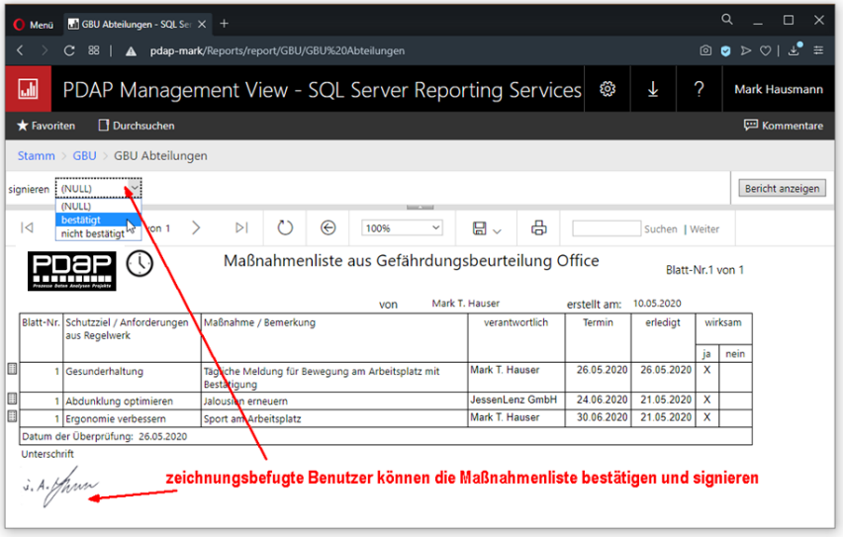

Maßnahmen bearbeiten
Sie können über das Anklicken des Berichtssymbols links in den Zeilen der Maßnahmenliste, in die Bearbeitung der Felder für diesen Datensatz wechseln, wo Sie Verantwortlichkeiten, Termine, Erledigungsdatum und schließlich die Wirksamkeiten anführen.
Hinweis: Beachten Sie, dass Sie in der Maßnahmenliste keine Möglichkeit haben neue Einträge einzufügen, da sich ihre Datensätze automatisch aus den angegebenen Gefährdungsinformationen, zusammen mit deren Kennzeichnungen für einen festgestellten Handlungsbedarf ergeben.

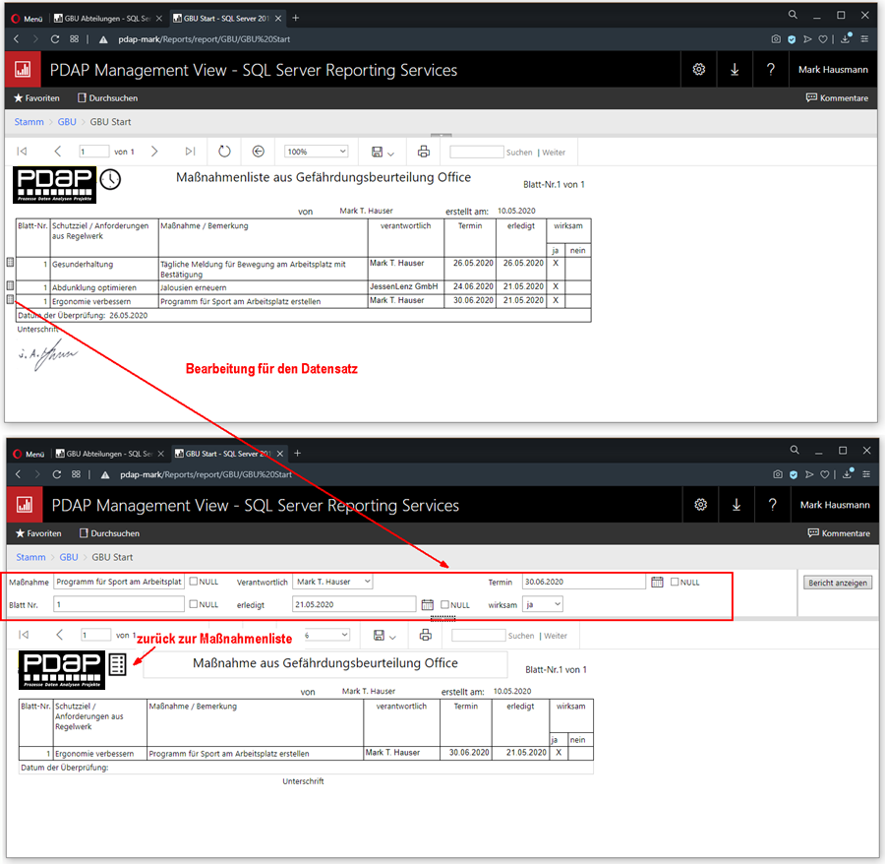

Zwischenstatus von Maßnahmen dokumentieren
Um den Zwischenstatus von Maßnahmen zu dokumentieren, können Sie die Mehrzeilen-Eingabe in dem Parameter für die Maßnahmen-Bearbeitung verwenden, um hier eine knappe Aufzählung unterzubringen. Bei Bedarf können Sie das Feld größer ziehen.
Beispiel:
Notrufleitsystem für Maschine ART-Flussfire:
02.03.2020 Firma Weiler-Alter stellt Konzept vor
14.04.2020 Angebot erhalten und geprüft
24.06.2020 Montage und Inbetriebnahme
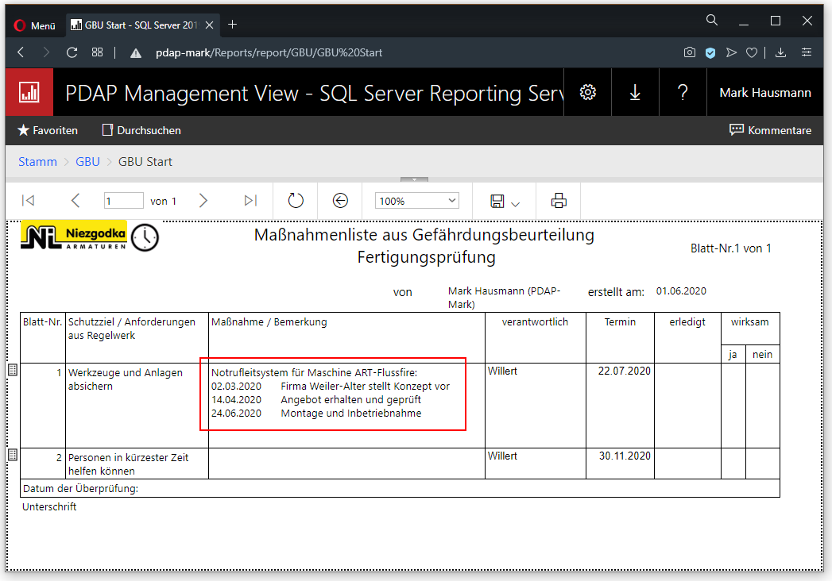
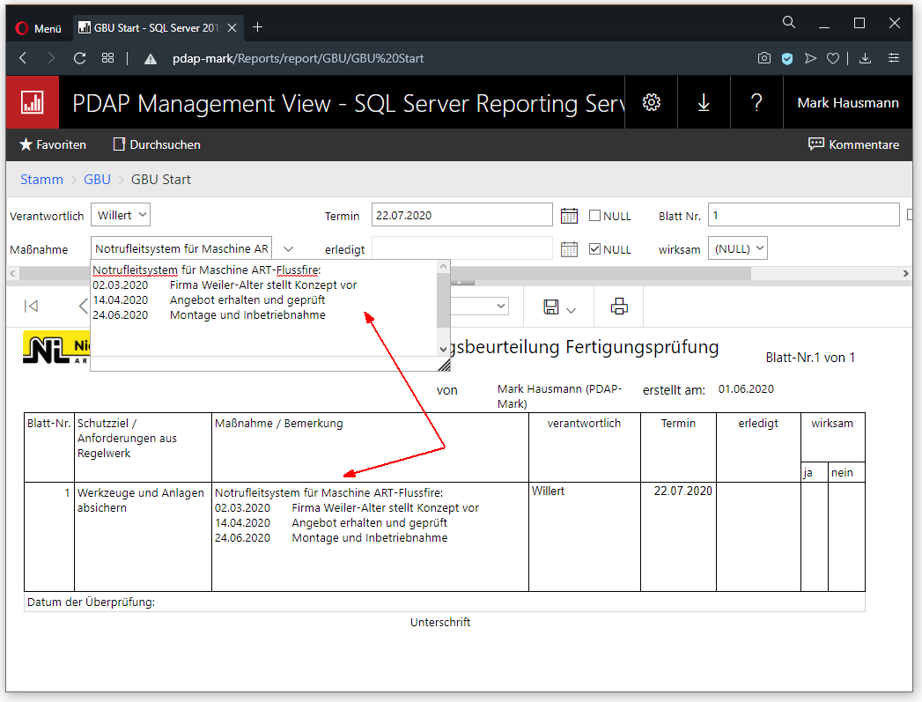

Risikoanalyse
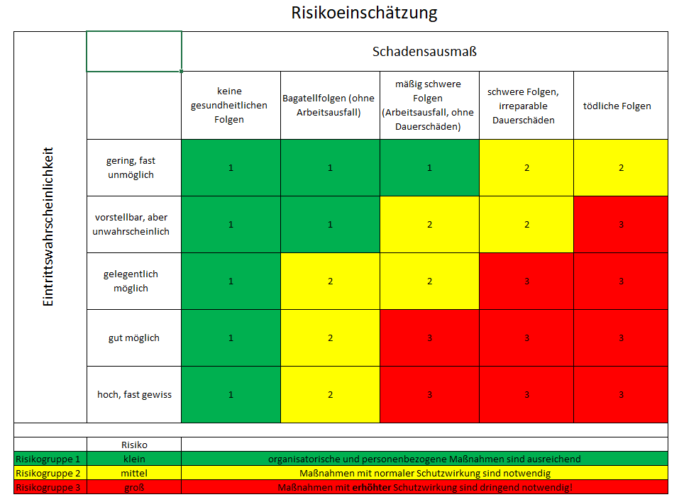

Risikoeinschätzung
Bei der Risikoeinschätzung, können Sie Risikogruppen von 1 bis 3 unterscheiden. Je nachdem welche Risikogruppe für ein Feld in der Matrix gewählt wurde, gelten üblicherweise entsprechend unterschiedliche Maßnahmenkataloge. Die Risikogruppe 1 stellt bewertungsmäßig das geringste Gefahrenpotential dar, die Risikogruppe 2 gilt für mittlere Risiken und die Risikogruppe 3 ist für die großen Risiken vorgesehen. Beim Schadensausmaß und der Eintrittswahrscheinlichkeit, werden wiederum 5 Einstufungen unterschieden. Aus der Kombination dieser beiden Angaben ergibt sich dann die Risikogruppe als Position in der Matrix.

Unterscheidungsstufen beim Schadensausmaß
- keine gesundheitlichen Folgen
- Bagatellfolgen (ohne Arbeitsausfall)
- mäßig schwere Folgen (Arbeitsausfall, ohne Dauerschäden)
- schwere Folgen, irreparable Dauerschäden
- tödliche Folgen

Eintrittswahrscheinlichkeit
- gering, fast unmöglich
- vorstellbar, aber unwahrscheinlich
- gelegentlich möglich
- gut möglich
- hoch, fast gewiss

Risikokennzahl
Die Risikoeinstufung einer Gefährdung ergibt sich über die Risikokennzahl, aufgrund der Angaben zum Schadensausmaß und der Eintrittswahrscheinlichkeit und der damit verbundenen Positionierung innerhalb der Risikomatrix.
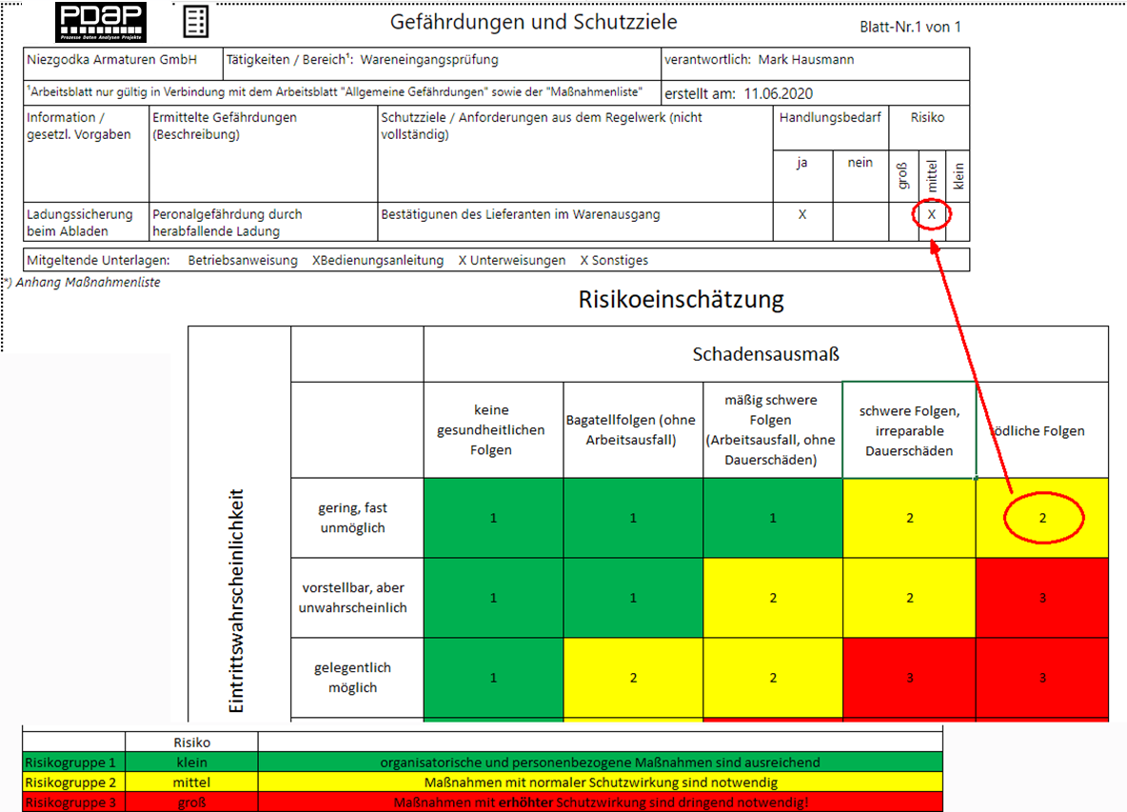

Risikogruppen
Risikogruppe | Risiko | Maßnahmen
Risikogr. 1 | klein | organisatorische und personenbezogene Maßnahmen sind ausreichend
Risikogr. 2 | mittel | Maßnahmen mit normaler Schutzwirkung sind notwendig
Risikogr. 3 | groß | Maßnahmen mit erhöhter Schutzwirkung sind dringend notwendig!

Die Risikoanalyse zeigt Ihnen die Schwerpunktverdichtung nach Schadensausmaß und Eintrittswahrscheinlichkeit. Die Darstellung erfolgt als Risikomatrix. Hierzu können Sie Risikobereiche definieren - für leichte, mittlere und hohe Risiken. Zusätzlich können Sie filtern, ob Sie einschließlich der bestätigten Wirksamkeit oder ohne die bestätigte Wirksamkeit von Maßnahmen auswerten möchten. Die Details aus deren Daten sich die Risikomatrix zusammensetzt, wird unterhalb der grafischen Darstellung aufgeführt. Von hier aus können Sie über den Link in der Maßnahmenbeschreibung direkt in die zugehörige Gefährdungsbeurteilung wechseln. Sofern noch keine Maßnahme definiert ist, können Sie stattdessen die zugehörige Anforderungsliste aufrufen und von dort aus die notwendigen Maßnahmen anlegen.
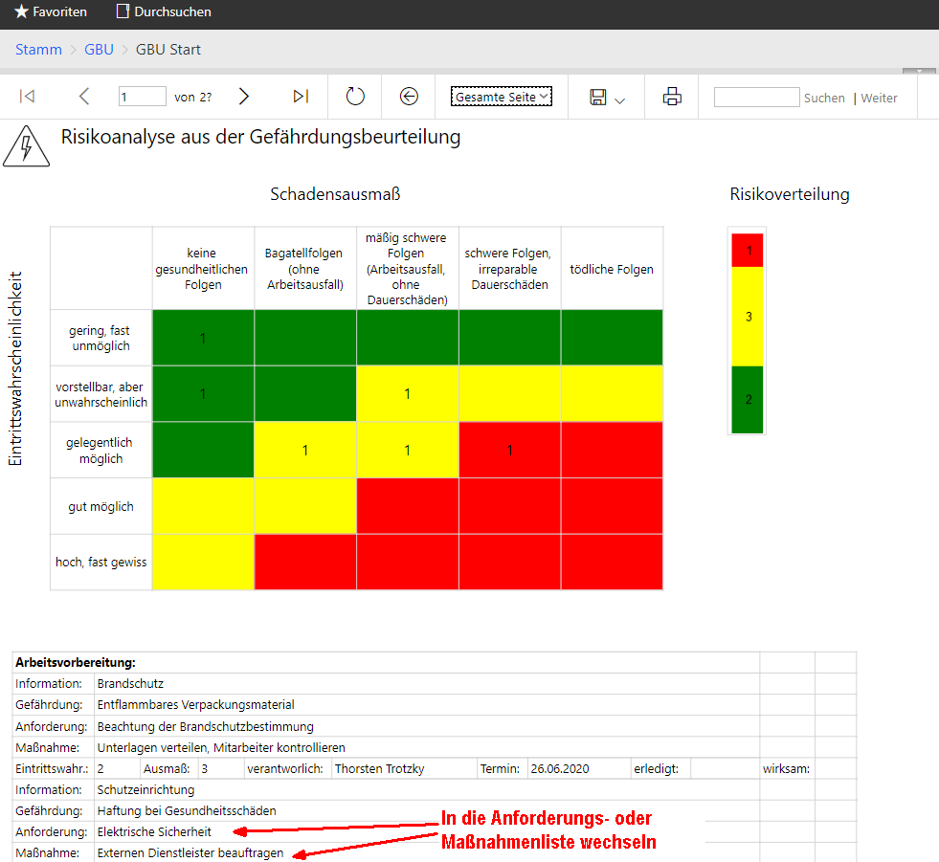

Risiko-Ampel als Fieberthermometer
Über den Ampelfaktor sehen Sie die Quersummen in den Risikobereichen als Fieberthermometer. Die Bereichsverteilung orientiert sich dabei im Verhältnis zur aufgetretenen Anzahl im jeweiligen Bereich. Sie erhalten so eine Verdichtung der Gesamtrisikobetrachtung als Kennwert.
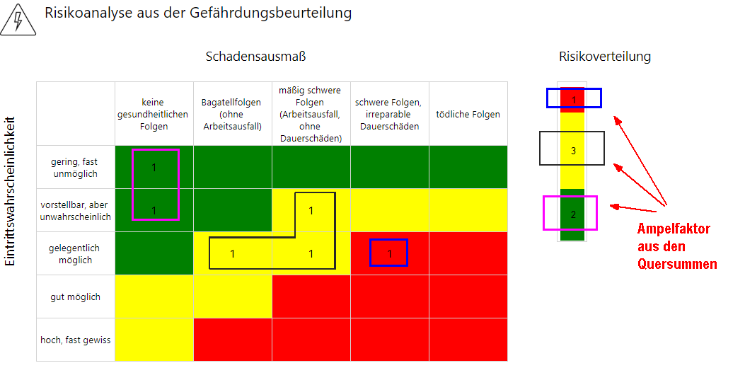

Filtermöglichkeit für die Eingrenzung des Risikobereichs
Über die Parametereinstellungen können Sie den Risikobereich in der Risikoanalyse auf die hohen, mittleren oder nur die leichten Risiken eingrenzen lassen. So erscheinen auch nur die Maßnahmen in deren Detailansicht, die Sie primär interessieren.
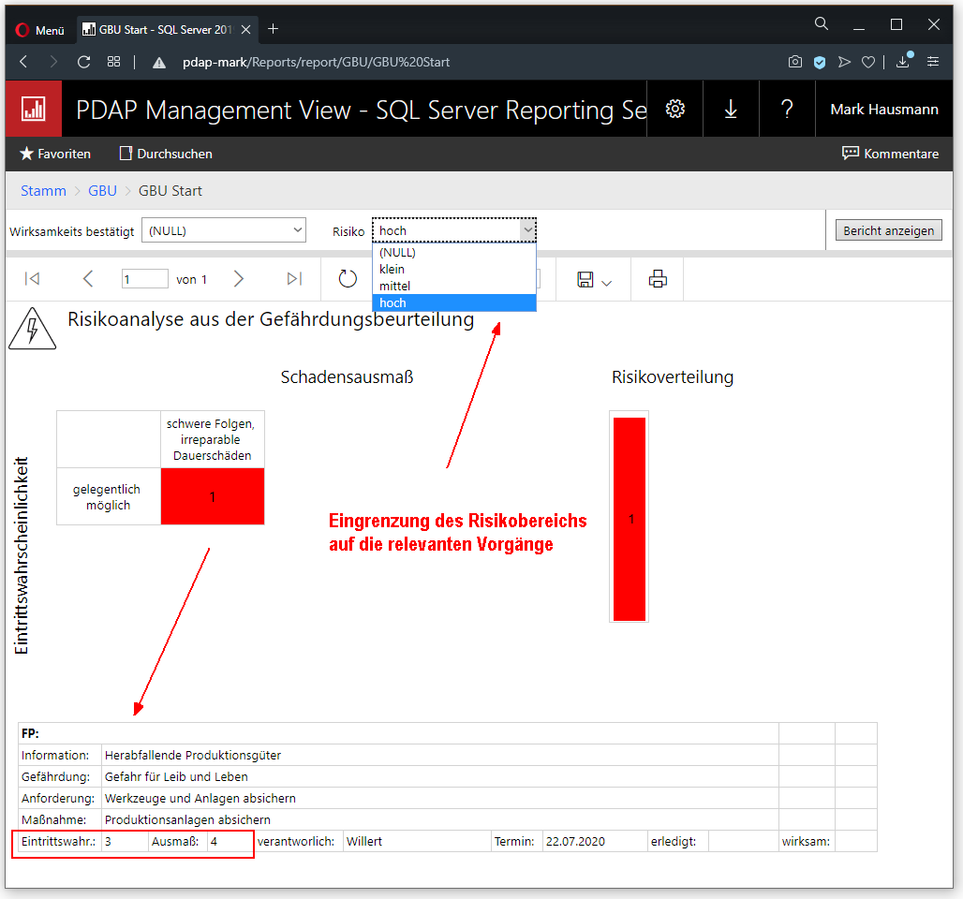

Einstellung der Risikobereiche
Definieren Sie die Risikobereiche für die Gewichtung der einzelnen Gefährdungen in den Risikostufen für grün, gelb oder rot, um so eine leichte, eine mittlere oder eine schwere Gefährdung zu kennzeichnen. Dazu tragen Sie die Zahlen von 1 bis 3 – für die leichte bis schwere Gefährdungseinstufung an den Positionen innerhalb der Matrix an. Verwenden Sie hierfür wiederum die Parameter. Sie können für jede Spalte in der Matrix (dem Schadensausmaß zwischen 1 bis 5), je eine Gewichtung zwischen 1 und 3 treffen. Hierrüber legen Sie die Angaben für die Abstufungen zur Eintrittswahrscheinlichkeit fest. Bei Angabe einer 1, wird die jeweilige Schnittpunkt-Position innerhalb der Matrix mit grün bewertet (geringes Risiko = 1), bei 2 mit gelb für das mittlere Risiko und mit 3 für rot, das hohe Risiko. Die folgende Abbildung zeigt den Aufbau im System.
Hinweis: Änderungen an den Einstellungen der Risikobereiche können nur von Mitgliedern der PDAP-Benutzergruppe PDAP_Admin gespeichert werden.
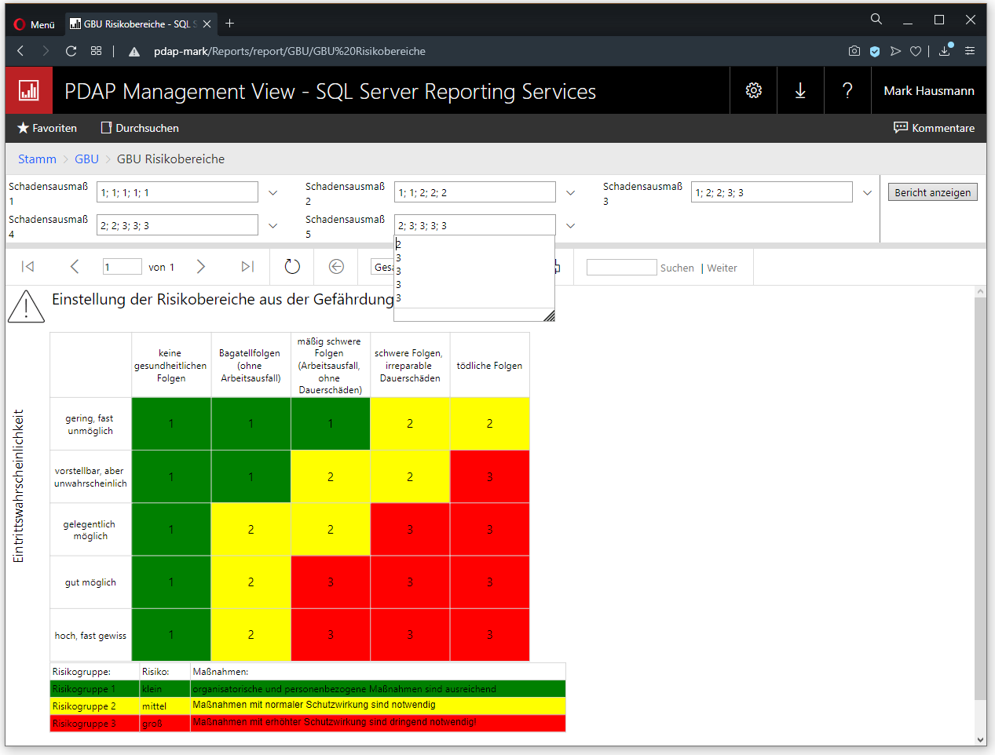
Hinweis: Beim Erinnerungsdienst wird aufgeführt, wie viele Gefährdungen jeweils in den eingestellten Risikobereichen aufgetreten sind.

Berechtigungen für die Einstellung der Risikobereiche
Die Berechtigung zur Einstellung der Risikobereiche haben nur PDAP-Administratoren, also Mitglieder der Gruppe PDAP_Admin. Nur Sie können an den Einstellungen Änderungen vornehmen.
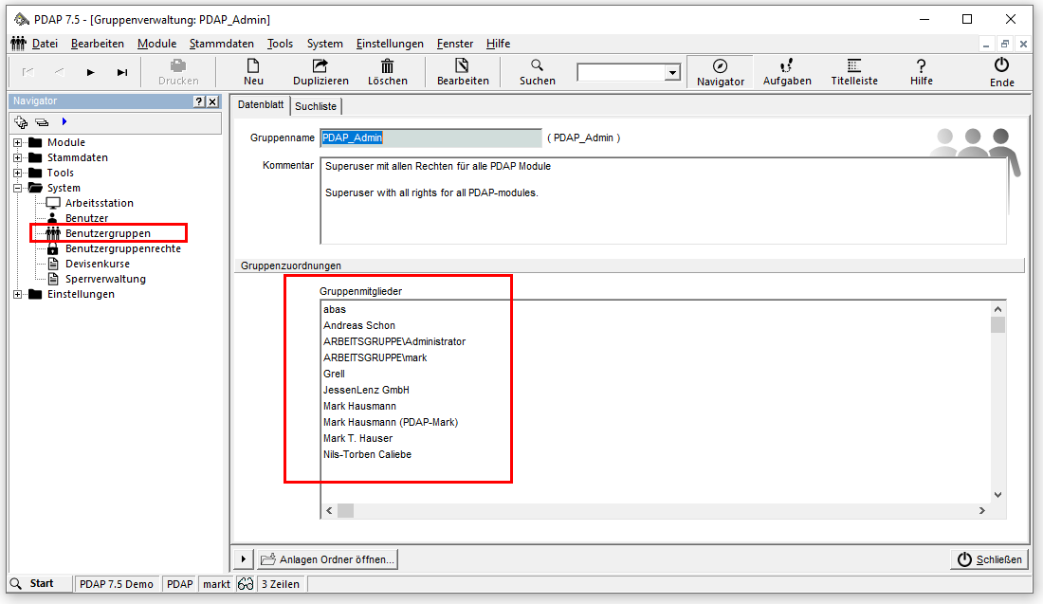

Liste der offenen Maßnahmen
Mit der Liste der offenen Maßnahmen können Sie alle Maßnahmen auflisten lassen, die noch nicht abgeschlossen sind. Die Liste lässt sich auf Abteilungsebene einschränken. In dem Fall werden im zweiten Parameter nur die Personen als zusätzlicher Filter angeboten, die der Abteilung zugehörig sind. Sie können aber auch die Abteilung als Filter leer belassen und stattdessen einen beliebigen Mitarbeiter auswählen, um dessen offene Maßnahmenliste anzeigen zu lassen. Der Hyperlink an der Maßnahmenbezeichnung führt Sie direkt in die zugehörige GBU, zu der diese Maßnahme gehört.

Signaturspeicher für digitale Unterschriften
Der Signaturspeicher für das Hinterlegen von Unterschriften ermöglicht Ihnen, Abbildungen der Unterschriften von zeichnungsbefugten Mitarbeitern im Portal hochzuladen. Üblicherweise wird der Zugriff auf diesen Ordner nur für bestimmte Personen erteilt. Zum Beispiel die Administratoren. Die jeweilige Signaturbilddatei muss den Namen des Domänen-Logins der Mitarbeiter tragen. Mit diesem Login sind die Mitarbeiter auch im Portal angemeldet. Anhand dieser Übereinstimmung stellt das System dann fest, ob ein Mitarbeiter zeichnungsbefugt ist und eine Maßnahmenliste signieren darf.

Persönlicher Erinnerungsdienst
Der Erinnerungsdienst schickt jedem Mitarbeiter, regelmäßig eine persönliche Liste seiner noch nicht abgeschlossenen Maßnahmen als Email. Die Liste umfasst alle Maßnahmen für die der jeweilige Mitarbeiter eingetragen ist. Über den Link bei der Maßnahmenbeschreibung, kann die zugehörige Maßnahmenliste im Portal aufgerufen werden.
